ESCUELA SUPERIOR POLITÉCNICA DEL LITORAL
Facultad de Ingeniería en Electricidad y Computación
“ESTUDIO DE VOZ SOBRE IP (VoIP) EN REDES UMTS”
Tesina de Seminario
Previa a la obtención del Título de:
Ingeniero en Electrónica y Telecomunicaciones
Presentada por:
Luis Osmar Domínguez ViteriDanny Gabriel Satán Cevallos
Guayaquil -Ecuador2010

AGRADECIMIENTO
A mis padres por el apoyo incondicional brindado en todo momento y al Ing. Washington Medina profesor del Seminario de Graduación.
Luis Domínguez Viteri
A mis padres, quienes con su esfuerzo, ejemplo y valores han sido la principal guía en mi vida. Al Ing. Washington Medina por su tiempo, conocimientos y consejos. A mis compañeros.
Danny Satán Cevallos

DEDICATORIA
Deseo dedicar este presente trabajo a Dios por ayudarme a llegar a este punto de mi vida, a mis padres Isabel y Arturo por apoyarme siempre y a mi enamorada Gianella.
Luis Domínguez Viteri
A mis padres, por todo su amor, cariño y comprensión, por su apoyo incondicional en todo momento. Siempre los llevo en mi corazón. A mis hermanos y amigos
Danny Satán Cevallos

TRIBUNAL DE GRADUACIÒN
Ing. Washington MedinaPROFESOR DEL SEMINARIO
Ing. Juan AvilésPROFESOR DELEGADO DEL DECANO

DECLARACIÒN EXPRESA
"La responsabilidad del contenido de esta Tesina de Grado, me corresponde exclusivamente; y el patrimonio intelectual de la misma a la Escuela Superior Politécnica del Litoral".
(Reglamento de Graduación de la ESPOL)
Luis Domínguez Viteri
Danny Satán Cevallos

RESUMEN
El presente trabajo tiene como objetivo analizar como se transmite VoIP (Voz sobre IP) sobre redes UMTS (Sistema universal de telecomunicaciones móviles). Explicaremos como funciona la tecnología VoIP, que es un servicio en tiempo real, y necesita de un QoS aceptable para su buen funcionamiento, mostraremos los problemas comunes al implementar VoIP y como evitarlos, además de los diferentes servicios que nos puede ofrecer, como por ejemplo: buzón de voz, llamadas en espera, control de acceso, etc.
Luego analizaremos la implementación de VoIP en telefonía móvil (redes UMTS), la cual se lleva a cabo por medio de la arquitectura IMS (Subsistema Multimedia IP), que está encargada de todas las aplicaciones multimedia, que obligatoriamente necesitan transmitirse en tiempo real, como lo son: VoIP, teleconferencias, etc., veremos las ventajas principales de usar UMTS, como es el caso de su gran ancho de banda, movilidad y sobre todo con la implementación de IMS, nos ofrece un elevado QoS.
Por último se realizarán pruebas para obtener los parámetros más importantes para una comunicación VoIP y así demostrar la buena calidad que tiene una comunicación VoIP al ser transmitida en un entorno 3G.

INDICE GENERAL
RESUMEN..................................................................................................... VIÍNDICE GENERAL ....................................................................................... VIIABREVIATURAS ........................................................................................ XIIIÍNDICE DE FIGURAS..................................................................................XVIÍNDICE DE TABLAS .................................................................................XVIIIINTRODUCCION.............................................................................................1
CAPÍTULO 1
1 VOZ SOBRE IP (VoIP)
1.1 Objetivos ...............................................................................................3
1.2 Definición de Voz sobre IP (VoIP).........................................................3
1.3 Calidad de Servicio (QoS) en VoIP.......................................................4
1.3.1 Latencia........................................................................................5
1.3.2 Jitter..............................................................................................5
1.3.2.1 Jitter Buffer.........................................................................6
1.3.3 Pérdida de paquetes ....................................................................6
1.3.4 Puntaje Promedio de Opinión (MOS) y Factor R..........................7
1.4 Funcionamiento de VoIP.......................................................................8
1.4.1 Convergencia de voz y datos .......................................................8
1.4.2 Empaquetado de la voz................................................................9
1.5 Principales componentes de una red de VoIP ....................................10
1.5.1 Terminales IP .............................................................................10
1.5.2 Puerta de Enlace (Gateway): La salida de nuestra red ..............12
1.5.3 Gatekeeper.................................................................................12
1.6 Protocolos VoIP ..................................................................................13
1.6.1 Protocolo de datagramas de usuario (UDP)...............................13
1.6.2 Protocolo IP................................................................................13
1.6.2.1 Versiones.........................................................................14
1.6.3 Protocolos de Señalización VoIP................................................15
1.6.3.1 Protocolo de inicio de sesión (SIP) ..................................16
1.6.3.1.1 Arquitectura de servicios SIP ............................17
1.6.3.1.2 Solicitudes o Métodos SIP ................................19
1.6.3.1.3 Establecimientode sesiones SIP ......................20
1.6.3.2 Protocolo de Descripción de Sesión (SDP)......................21
1.6.3.3 Control de Pasarelas de Medios (MEGACO)...................22
1.6.4 Protocolo de Transporte en Tiempo Real (RTP) ........................22
1.7 Codificación de la voz .........................................................................24
1.7.1 Códecs .......................................................................................24
1.8 Falencias de seguridad en VoIP .........................................................26
1.8.1 Problemasde Seguridad ............................................................27
1.8.1.1 Ataques de denegación de servicios................................28
1.8.1.2 Espionaje .........................................................................28
1.8.1.3 Fraude en las tarifas ........................................................29
1.9 Ventajas del uso de VoIP....................................................................29
1.10 Desventajas del uso de VoIP ..............................................................31
CAPÍTULO 2
2 SISTEMA UNIVERSAL DE TELECOMUNICACIONES MÓVILES (UMTS)
2.1 Objetivos .............................................................................................32
2.2 Generalidades UMTS..........................................................................32
2.3 Arquitectura global UMTS ...................................................................34
2.3.1 Equipo de Usuario (UE)..............................................................35
2.3.2 Red de Acceso Radio (UTRAN) .................................................36
2.3.2.1 Componentes de UTRAN ................................................37
2.3.2.2 Tecnologías de acceso al medio (Interfaz Uu).................38
2.3.2.2.1 Acceso Múltiple por División de Código de Banda Ancha (WCDMA) ...................................38
2.3.2.2.2 Tecnologías de Acceso Radio...........................40
2.3.3 Núcleo de Red (CN) ...................................................................41
2.3.3.1 Componentes del Dominio CN.........................................42
2.3.4 Redes externas ..........................................................................45
2.4 Modelo del Núcleo IP sobre UMTS.....................................................46
2.4.1 Modelo conceptual del plano de transporte IP de UMTS ...........47
2.4.2 Trayectorias de comunicación ....................................................49
2.4.3 Protocolos y mecanismos de IP sobre redes UMTS ..................50
2.4.3.1 Servicios Diferenciados (DiffServ) ...................................51
2.5 Principales beneficios de UMTS .........................................................51
2.5.1Nuevos y mejores servicios ........................................................51
2.5.2Acceso rápido.............................................................................52
2.5.3Transmisión de paquetes de datos y velocidad de transferencia de datos a pedido .................................................52
2.5.4Movilidad y cobertura .................................................................53
2.5.5Radio-tecnología para todos los entornos ..................................54
2.5.6Calidad de Servicio(QoS)en redes UMTS ................................56
CAPÍTULO 3
3 Subsistema Multimedia IP (IMS)
3.1 Objetivos .............................................................................................57
3.2 Introducción a IMS ..............................................................................57
3.3 Arquitectura IMS .................................................................................59
3.3.1 Especificación detallada de las capas IMS.................................60
3.3.2 Capa de aplicación .....................................................................61
3.3.2.1 Servicio de Aplicación (AS)..............................................61
3.3.2.2 Administrador de la Capacidad de Servicio (SCIM) .........62
3.3.3 Capa de control ..........................................................................62
3.3.3.1 Función de Control de Pasarela de Salida (BGCF) .........62
3.3.3.2 Función de Control de Pasarela de Medios (MGCF) .......63
3.3.3.3 Función de Recursos de Medios (MRF)...........................63
3.3.3.4 Servidor del Suscriptor de la Red de Origen (HSS) .........64
3.3.3.5 Función de las Políticas de Decisión (PDF).....................65
3.3.3.6 Pasarela de Señalización (SGW).....................................65
3.3.3.7 Función de Control de la Sesión de Llamada (CSCF) .....66
3.3.4 Capa de Usuario.........................................................................70
3.3.4.1 Pasarela de Medios (MGW).............................................70
3.3.4.2 Nodos SGSN y GGSN en IMS.........................................71
3.4 Red Local y Visitada ...........................................................................71
3.5 Puerta de Enlace PSTN ......................................................................74
3.6 Protocolos usados en IMS ..................................................................76
3.6.1 DIAMETER.................................................................................76
3.6.2 Protocolo de Transferencia de Hiper Texto (HTTP) ...................76
3.6.3 COPS .........................................................................................76
3.7 Identidades de usuario........................................................................77
CAPÍTULO 4
4 SIMULACIONES
4.1 Objetivos .............................................................................................78
4.2 Generalidades.....................................................................................78
4.3 Programas a usar................................................................................79
4.3.1 Softphone ...................................................................................79
4.3.2 Wireshark ...................................................................................80
4.3.3 Medidor de ancho de banda .......................................................81
4.3.4 Elastix.........................................................................................81
4.4 Configuración del Softphone...............................................................83
4.5 Pruebas...............................................................................................85
4.6 Topologías a usar ...............................................................................86
4.7 Escenario 1: Entorno LAN...................................................................88
4.7.1 Códec: Ancho de Banda reales ..................................................88
4.7.2 Señalización SIP ........................................................................91
4.7.3 Flujo de información RTP ...........................................................93
4.7.4 Pruebas de Latencia, Jitter, Pérdida de paquetes y MOS ..........94
4.7.4.1 Prueba LAN códec G711 u-law........................................95
4.7.4.2 Prueba LAN códec GSM..................................................98
4.7.4.3 Prueba LAN códec iLBC ................................................101
4.7.4.4 Prueba LAN códec Speex..............................................104
4.7.4.5 Análisis del entorno LAN................................................107
4.8 Escenario 2: Entorno UMTS .............................................................109
4.8.1 Señalización SIP generada ......................................................109
4.8.2 Latencia en HSDPA..................................................................110
4.8.3 Prueba UMTS códec G711u.....................................................111
4.8.4 Prueba UMTS códecGSM .......................................................113
4.8.5 Prueba UMTS códec iLBC........................................................116
4.8.6 Prueba UMTS códec Speex .....................................................118
4.8.7 Análisis del entorno HSDPA 3.5G ............................................121
4.9 Escenario 2: Entorno EDGE .............................................................122
4.9.1 Latencia en EDGE....................................................................123
4.9.2 Prueba EDGE códec G711u.....................................................124
4.9.3 Prueba EDGE códecGSM .......................................................126
4.9.4 Prueba EDGE códec iLBC........................................................129
4.9.5 Prueba EDGE códec Speex .....................................................131
4.9.6 Análisis delentornoEDGE .......................................................134
4.10 Escenario 3: Comparaciones ............................................................135
4.10.1 Comparaciones con los resultados de la LAN..........................135
4.10.2 Comparaciones entre HSDPA y EDGE ....................................138
CONCLUSIONES Y RECOMENDACIONES BIBLIOGRAFIA

ABREVIATURAS
Abreviatura Significado
2G Segunda Generación
3GTercera Generación
3GPPProyecto de Alianza para 3G
AAA Autenticación, Autorización y Contabilidad
ADSLDSL Asincrónico
ANSIInstituto Nacional Estadounidense de Estándares
AS Servidor de Aplicaciones
AuC Centro de Autenticación
BGCFFunción de Control de Pasarela de Salida
CDMAAcceso múltiple por división de código
CDRGrabación de datos Cargados
CN Núcleo de Red
CSConmutación de circuitos
CSCFFunción de Control de la Sesión de Llamada
CSMAAcceso múltiple con detección de portadora
DiffServServicios Diferenciados
DSLLínea de Subscriptor Digital
EIAAsociación de Industrias Electrónicas
EIRRegistro de Identificación de Equipo
FCCComisión Federal de Comunicaciones
GGSNNodo de Apoyo para Pasarela GPRS
GMSCPasarela MSC
GTPGPRS Tunneling Protocol
HLRRegistro de Localización de la Red de Origen
HSDPAAcceso Descendente de Paquetes a Alta Velocidad
HSPAAcceso de Paquetes de Alta Velocidad
HSSServidor del Suscriptor de la Red de Origen
HSUPAAcceso Ascendente de Paquetes a Alta Velocidad
Abreviatura | Significado
HTTP | Protocolo de transferencia de Hipertextos
I-CSCF | Interrogación CSCF
IEEE | Instituto de Ingenieros Eléctricos y Electrónicos
IETF | Grupo de Trabajo de Ingeniería de Internet
IMS | Subsistema Multimedia IP
IMSI | Identidad del terminal
IP | Protocolo de internet
IPSec | Protocolo de seguridad IP
IPV4 | IP Versión 4
IPV6 | IP Versión 6
ISDN | Red digital de servicios conmutados
ISO | Organización internacional para la
 | estandarización
ITU | Unión internacional de telecomunicaciones
MCU | Unidad de control multipunto
ME | Equipamiento Móvil
MEGACO | Control de pasarelas de medios
MT | Terminación Móvil
MGCF | Función Control Pasarela del Medio
MGW | Pasarela del Medio
MRF | Función de Recursos del Medio
MRFC | Controlador MRF
MRFP | Procesador MRF
MSC | Centro de Conmutación de Servicios Móviles
MTU | Unidad Máxima de Transferencia
NAT | Traducción de Direcciones de Red
OSI | Interconexión de Sistemas Abiertos
PBX | Central Telefónica Privada
PCM | Códec de modulación por impulsos codificados
P-CSCF | Proxy CSCF
PDF | Función de Políticas de Decisión
PS | Conmutación de paquetes
PSTN | Red Telefónica Pública Conmutada
QoS | Calidad de servicio.
RDSI | Red Digital de Servicio Integrado
RFC | Pedidos para Comentarios
RNC | Controlador de la Red de Radio
RTCP | Protocolo de Control de Transporte en Tiempo
 | Real
RTP | Protocolo de Transporte en Tiempo Real

Abreviatura Significado
SCIM Administrador de la Capacidad de Servicio S-CSCF Servicio CSCF SDP Protocolo de descripción de sesión SGSN Nodo de Apoyo para Servicios GPRS SGW Pasarela de Señalización SIM Módulo de identidad del Usuario SIP Protocolo de Inicio de Sesión SMTP Protocolo simple de transferencia de correo TCP Protocolo de control de transmisión TE Equipamiento de Terminal TIA Asociación de la Industria de las
Telecomunicaciones UA Agente de Usuario UDP Protocolo de Datagrama de Usuario. UE Equipo de Usuario UMTS Sistema universal de telecomunicaciones móviles URI Identificador Universal de Recursos URL Localizador Uniforme de Recursos USIM Modulo de identidad de servicios de usuario UTRAN Red de Acceso por Radio Terrestre UMTS VHE Entorno de Hogar Virtual VLR Registro de Localización del Visitante VoIP Voz sobre IP VPN Red privada virtual WCDMA Acceso múltiple por división de código de banda
ancha WLAN LAN Inalámbrico

ÍNDICE DE FIGURAS
Figura 1.4.1 Convergencia en redes IP ...........................................................9Figura 1.5.1 (a) -Teléfono IP.........................................................................11Figura 1.5.1 (b) – Equipo Móvil IP .................................................................11Figura 1.5.1 (c) – Softphone X-Lite................................................................11Figura 1.5.3 – Gatekeeper.............................................................................13Figura 1.6.3.1.3 – Establecimiento y liberación de sesión SIP ......................21Figura 2.3 – Arquitectura UMTS: Dominios ...................................................34Figura 2.3.2– Componentes de UTRAN .......................................................36Figura 2.3.3 – Arquitectura del Núcleo de red .............................................42Figura 2.4.1 (a) -Planos de la Red UMTS V5 ...............................................48Figura 2.4.1 (b) -Modelo simplificado del sistema UMTS .............................49Figura 2.4.2 (a) -Trayectoria entre dos UE móviles ......................................50Figura 2.4.2 (b) -Trayectoria entre un UE móvil y un UE fija.........................50Figura 3.3 – Representación simplificada de la Arquitectura IMS..................60Figura 3.3.1 – Arquitectura IMS.....................................................................61Figura 3.3.3.7 – Elementosde CSCF ............................................................66Figura 3.4 (a) – Nodo P-CSCF localizado en una red visitada ......................73Figura 3.4 (b) –NodoP-CSCF localizado enuna red local ...........................74Figura 3.5 – Uso de IMS en CS .....................................................................75Figura 4.3.1 – X-Lite Versión 2 ......................................................................80Figura 4.3.2 – Wireshark................................................................................81Figura 4.3.4 – Elastix .....................................................................................82Figura 4.4 (a) – X-Lite tecla Menú .................................................................83Figura 4.4 (b) – System Settings ...................................................................83Figura 4.4 (c) – SIP Proxy..............................................................................84Figura 4.4 (d) – Default..................................................................................84Figura 4.4 (e) – Cuenta SIP...........................................................................85Figura 4.6 (a) – Topología 1: Entorno LAN....................................................87Figura 4.6 (b) – Topología 2: Entorno UMTS.................................................88Figura 4.7.1 (a) – Ancho de Banda códec G711............................................89Figura 4.7.1 (b) – Ancho de Banda códec GSM ............................................89Figura 4.7.1 (c) – Ancho de Banda códec iLBC.............................................90Figura 4.7.1 (d) – Ancho de Banda códec Speex ..........................................90Figura 4.7.2 (a) – Wireshark: Filtro protocolo SIP..........................................92
Figura 4.7.2 (b) – Wireshark: Señalización SIP .............................................92Figura 4.7.3 – Wireshark: Filtro protocolo RTP..............................................93Figura 4.7.4 – Llamadas realizadas...............................................................95Figura 4.7.4.1 (a) – LAN: Forma de onda Jitter con códec G711u ................96Figura 4.7.4.1 (b) – LAN: Grafica SQS G711u...............................................97Figura 4.7.4.1 (c) – LAN Latencia G711u ......................................................98Figura 4.7.4.2 (a) – LAN: Forma de onda Jitter con códec GSM...................99Figura 4.7.4.2 (b) – LAN: Grafica SQS GSM ...............................................100Figura 4.7.4.2 (c) – LAN Latencia GSM.......................................................101Figura 4.7.4.3 (a) – LAN: Forma de onda Jitter con códec iLBC .................102Figura 4.7.4.3 (b) – LAN: Grafica SQS iLBC................................................103Figura 4.7.4.3 (c) – LAN Latencia iLBC .......................................................104Figura 4.7.4.4 (a) – LAN: Forma de onda Jitter con códec Speex...............105Figura 4.7.4.4 (b) – LAN: Grafica SQS Speex .............................................106Figura 4.7.4.4 (c) – LAN Latencia Speex.....................................................107Figura 4.8.1 – Señalización SIP en pruebas UMTS.....................................109Figura 4.8.2 – Latencia en 3.5G .................................................................110Figura 4.8.3 (a) – HSDPA: Forma de onda Jitter con códec G711u............112Figura 4.8.3 (b) – HSDPA: Gráfica SQS G711u ..........................................113Figura 4.8.4 (a) – HSDPA: Forma de onda Jitter con códec GSM...............114Figura 4.8.4 (b) – HSDPA: Gráfica SQS GSM.............................................115Figura 4.8.5 (a) – HSDPA: Forma de onda Jitter con códec iLBC...............117Figura 4.8.5 (b) – HSDPA: Gráfica SQS iLBC .............................................118Figura 4.8.6 (a) – HSDPA: Forma de onda Jitter con códec Speex.............119Figura 4.8.6 (b) – HSDPA: Gráfica SQS Speex...........................................120Figura 4.9.1 – Latencia en EDGE ................................................................123Figura 4.9.2 (a) – EDGE: Forma de onda Jitter con códec G711u ..............125Figura 4.9.2 (b) – EDGE: Gráfica SQS G711u ............................................126Figura 4.9.3 (a) – EDGE: Forma de onda Jitter con códec GSM.................128Figura 4.9.3 (b) – EDGE: Gráfica SQS GSM...............................................129Figura 4.9.4 (a) – EDGE: Forma de onda Jitter con códec iLBC .................130Figura 4.9.4 (b) – EDGE: Gráfica SQS iLBC ...............................................131Figura 4.9.5 (a) – EDGE: Forma de onda Jitter con códec Speex...............132Figura 4.9.5 (b) – EDGE: Gráfica SQS Speex.............................................133
ÍNDICE DE TABLAS
Tabla I – MOS y Factor R ................................................................................7Tabla II – Rangos para parámetros VoIP ........................................................8Tabla III –Códecs(DatosTeóricos) ..............................................................25Tabla IV – Interfaces de UTRAN ..................................................................37Tabla V – Parámetros LAN códec G711 u-law ..............................................95Tabla VI – LAN: Parámetro SQS G711u .......................................................97Tabla VII – Parámetros LAN códec GSM ......................................................98Tabla VIII– LAN: Parámetro SQS GSM ......................................................100Tabla IX – Parámetros LAN códec iLBC......................................................102Tabla X – LAN: Parámetro SQS iLBC .........................................................103Tabla XI – Parámetros LAN códec Speex ...................................................105Tabla XII – LAN: Parámetro SQS Speex .....................................................106Tabla XIII – Códecs datos teóricos y reales.................................................108Tabla XIV – Códecs: Jitter y pérdida de paquetes.......................................108Tabla XV -Parámetros HSDPA códec G711u.............................................111Tabla XVI – HSDPA: Parámetro SQS G711u..............................................113Tabla XVII -Parámetros HSDPA códec GSM .............................................114Tabla XVIII – HSDPA: Parámetro SQS GSM ..............................................115Tabla XIX -Parámetros HSDPA códec iLBC...............................................116Tabla XX – HSDPA: Parámetro SQS iLBC..................................................117Tabla XXI -Parámetros HSDPA códec Speex ............................................118Tabla XXII – HSDPA: Parámetro SQS Speex .............................................120Tabla XXIII – Eficiencia de Códecs en HSDPA ...........................................121Tabla XXIV – Mejores códecs......................................................................122Tabla XXV -Parámetros EDGE códec G711u.............................................124Tabla XXVI – EDGE: Parámetro SQS G711u..............................................126Tabla XXVII -Parámetros EDGE códec GSM .............................................127Tabla XXVIII – EDGE: Parámetro SQS GSM ..............................................128Tabla XXIX -Parámetros EDGE códec iLBC...............................................129Tabla XXX – EDGE: Parámetro SQS iLBC..................................................130
Tabla XXXI -Parámetros EDGE códec Speex ............................................132Tabla XXXII – EDGE: Parámetro SQS Speex .............................................133Tabla XXXIII – Eficiencia de Códecs en HSDPA.........................................134Tabla XXXIV – Comportamiento de los códecs en EDGE...........................135Tabla XXXV – Comparación LAN Vs HSDPA..............................................136Tabla XXXVI – Comparación LAN Vs EDGE...............................................137Tabla XXXVII – Comparación HSDPA Vs EDGE ........................................138

INTRODUCCION

El gran crecimiento y evolución de las redes UMTS han permitido ofrecer servicios con nuevas aplicaciones en tiempo real y con movilidad, todo esto ha sido posible gracias al desarrollo de nuevas tecnologías como HSDPA y HSUPA las mismas que presentan como fortaleza su gran velocidad tanto en los enlaces de bajada como en subida.
Nuestro trabajo ha sido desarrollado con el objetivo de mostrar las buenas condiciones que presentan las redes UMTS para poder brindar el servicio de VoIP.
CAPITULO 1: Se explicará que es Voz sobre IP (VoIP), como se relaciona con la capa de transporte y de red del modelo TCP/IP, analizando también las ventajas y desventajas del mismo. Además hablaremos de los diferentes servicios que nos brinda esta tecnología y por las cuales ha ganado un gran mercado entre los usuarios finales.
CAPITULO 2: Analizaremos la arquitectura de las redes UMTS, dando énfasis en el núcleo IP que le fue implementado en los Releases 99 y 4, en los cuales se empezó a hablar de redes que converjan totalmente sobre el protocolo IP y con su alto ancho de banda se dieran lugar a aplicaciones multimedia como es el caso de VoIP que hoy en día solo habían en redes cableadas. Las ventajas y desventajas de usar la tecnología 3G.
CAPITULO 3: Luego de la aparición de las redes UMTS y la gran demanda de los usuarios por tener las mismas aplicaciones multimedia que se encuentran en redes cableadas, a mas de esto las redes UMTS nos ofrecen algo muy importante como lo es la movilidad que nos brindan las redes celulares, aparece en el Release 5 de 3GPP (Proyecto de Alianza de Tercera Generación) una entidad llamada IMS (Subsistema Multimedia IP) que se hace responsable del control y la convergencia total de dichas aplicaciones multimedia, para de esta manera proporcionarles mecanismos de asignación de calidad de servicio según las necesidades de cada aplicación, seguridad y convergencia entre redes fijas y móviles.
CAPITULO 4: En este capítulo analizaremos los resultados de las pruebas de campo realizadas en los entornos LAN, HSDPA y EDGE para obtener valores de los parámetros más importantes que determinan una buena comunicación VoIP los cuales son el jitter, latencia, perdida de paquetes y MOS. Con los cuales podremos determinar la eficiencia que tiene la comunicación VoIP en redes 3G HSDPA.
agregar y prestar nuevos servicios sobre terminales, asociadas a una misma administración, por ejemplo transferencia de llamadas, llamada en espera, entre otros servicios que antes solo se podían encontrar en centrales analógicas. [REF. 1]
VoIP se encontró con algunas limitaciones al momento de marcar diferencias respecto a la calidad en las llamadas, puesto que hasta entonces, las comunicaciones analógicas contaban con algunos parámetros y lineamientos que aseguraban cierta calidad en el servicio. En este sentido se establecieron parámetros mínimos para garantizar una comunicación legible y comparable en calidad a la ya existente comunicación analógica. [REF. 1]
1.3 Calidad de Servicio (QoS) en VoIP
QoS implica tomar en cuenta aspectos como tratamiento diferenciado de los paquetes transmitidos, consideraciones de retardo o variaciones del mismo; QoS busca establecer y garantizar un nivel de aceptación sobre la información que llega al usuario, que por este precepto es aplicable a redes de datos como analógicas. [REF. 2]
Para lograr una QoS apropiada, VoIP utiliza protocolos para garantizar un cierto grado de QoS, aceptable para la voz; entre las funciones que ejercen los protocolos de VoIP tenemos: dan prioridad a la voz sobre los datos, también controlan el numero máximo de saltos y demás factores que contribuyen al retardo de transmisión. [REF. 2]
1.3.1 Latencia
Al comunicar dos puntos por medio de redes IP para alcanzar a un destino e intercambiar información, los paquetes tienen que atravesar toda una red, lo que lleva a trasladar un paquete de un nodo a otro para llegar al destino, QoS implica que un paquete tendrá un tiempo máximo para llegar a su destino, a este tiempo se conoce con el nombre de latencia o retardo. Se recomienda un retardo no mayor a 200 ms. en un sentido de la comunicación, como límite para mantener una comunicación legible y fluida. [REF. 2]
1.3.2 Jitter
Este problema se da cuando los paquetes enviados de un origen a un destino llevan distintos valores de latencia lo cual hace que los paquetes lleguen en desorden o mas retrasados unos de otros. Para dejar un poco mas claro este tipo de problema, imaginemos una voz robotizada, este seria una similitud al audio que escucharíamos con problemas de jitter. Lo máximo permitido de jitter es de 50 ms para obtener una buena comunicación. [REF. 2]
1.3.2.1Jitter Buffer
El jitter buffer es la solución mas ampliamente adoptada para problemas de jitter y consiste básicamente en asignar una pequeña cola o almacén para ir recibiendo los paquetes y sirviéndolos con un pequeño retraso. Si alguno paquete no está en el buffer (se perdió o no ha llegado todavía) cuando sea necesario se descarta. Un aumento del buffer implica menos pérdida de paquetes pero más retraso. Una disminución implica menos retardo pero más pérdida de paquetes. [REF. 2]
1.3.3 Pérdida de paquetes
Las comunicaciones en tiempo real se basan en el protocolo UDP. UDP es un protocolo no orientado a conexión, esto significa que si un paquete se pierde no es retransmitido; además, la pérdida de paquetes también se produce por descartes de paquetes que no llegan a tiempo al receptor. La pérdida de paquetes máxima admitida para que no se degrade la comunicación deber ser inferior al 3%. [REF. 2]
Sin embargo, la voz es bastante predictiva y si se pierden paquetes aislados se puede recomponer la voz de una manera bastante óptima.
El problema es mayor cuando se producen pérdidas de paquetes en ráfagas. [REF. 2]
1.3.4Puntaje Promedio de Opinion (MOS) y Factor R El parámetro MOS es una medida subjetiva de la calidad del sonido. Los valores van de 1 a 5. Sirve para valorar la calidad de los códec que comprimen la voz o las conversaciones telefónicas y Factor R es su correspondencia en una escala del 0 al 100, el sistema de calificación es el siguiente: [REF. 3]
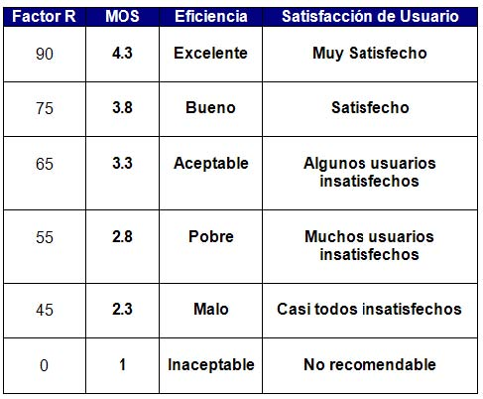
Tabla I – MOS y Factor R Tabla II – Rangos para parámetros VoIP
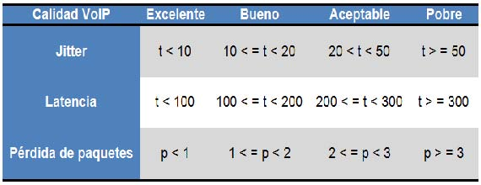
1.4 Funcionamiento de VoIP
VoIP convierte la voz en datos comprimidos que son transportados a través de redes de datos en lugar de líneas telefónicas tradicionales. La evolución de la transmisión conmutada por circuitos a la transmisión basada en paquetes toma el tráfico de la red pública telefónica y lo coloca en redes IP bien definidas. [REF. 2]
1.4.1 Convergencia de voz y datos
Se trata de la unificación de la transmisión y del tratamiento del tráfico de las aplicaciones de voz, datos o multimedia, bajo un mismo sistema. En vez de utilizar redes separadas para cada tráfico, todo es soportado en una infraestructura de comunicaciones IP. [REF. 4]
Las redes convergentes IP se convierten por lo tanto, en un elemento crítico y esencial para el crecimiento de cualquier empresa en un entorno tan cambiante como el actual. Son el punto único de soporte de comunicación y tratamiento de tráfico que requieren los distintos usuarios corporativos. [REF. 4]
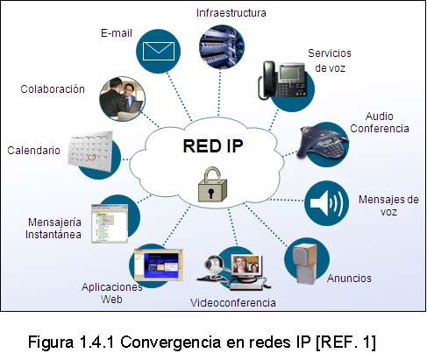
1.4.2 Empaquetado de la voz
Para transmitir las muestras codificadas de voz sobre redes de datos es necesario armar paquetes. Si una conversación se realiza a un flujo de 64 Kbps., cada muestra dura 125 μs. Si bien se podría formar un paquete con cada muestra de voz, esto generaría una sobrecarga (overhead) demasiado importante, ya que cada paquete necesita encabezados. Por otro lado, si se espera a juntar demasiadas muestras de voz, para formar un paquete con mínima sobrecarga porcentual, se pueden introducir retardos no aceptables. Un paquete IP puede tener hasta 1500 bytes de información, para entenderlo mejor expondremos el siguiente ejemplo: Si con muestras de 64 Kbps se quisiera completar los 1500 bytes del paquete IP, se introduciría un retardo de 125μs x 1500 = 187,5 ms. Esta demora no es aceptable en aplicaciones de voz. [REF. 5]
Por esta razón se toman generalmente ventanas de 10 a 30 ms. Las muestras de voz de cada una de estas ventanas consecutivas se juntan y con ellas se arman paquetes. [REF. 5]
1.5 Principales componentes de una red de VoIP
Entre los componentes más importantes en una red VoIP tenemos: terminales IP, gateways y los gatekeepers. [REF. 2]
1.5.1 Terminales IP
Son elementos tanto de hardware como de software, cuyo funcionamiento incluye el tratamiento de la señal para su envío por la red de datos. Se debe realizar la captación, la digitalización y la compresión de la señal. Un equipo terminal debe de soportar los mismos protocolos que su equipo gateway para una correcta comunicación. [REF. 2]
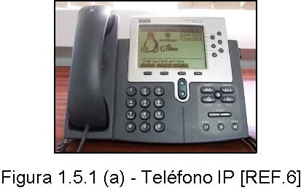
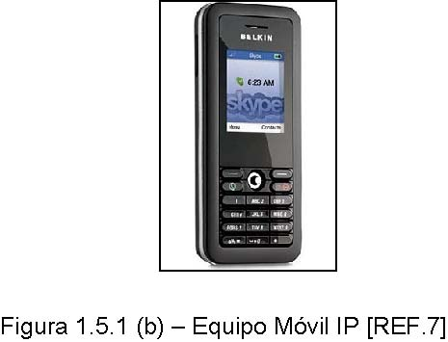
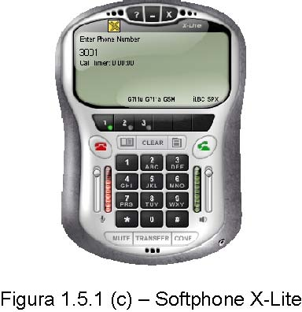
1.5.2 Puerta de enlace (Gateway): La salida de nuestra red
Una puerta de enlace (gateway) es un dispositivo, con frecuencia un ordenador, que permite interconectar redes con protocolos y arquitecturas diferentes a todos los niveles de comunicación. Su propósito es traducir la información del protocolo utilizado en una red al protocolo usado en la red de destino. [REF. 8]
1.5.3 Gatekeeper
Es una entidad que proporciona la traducción de direcciones y el control de acceso a la red de los terminales, gateways y MCUs (Unidades de control multipuntos), puede también ofrecer otros servicios como gestión del ancho de banda y localización de los gateways. Es un elemento opcional en la red pero cuando está presente todos los demás elementos que contacten dicha red deben hacer uso del mismo. La potencia real del sistema se pone de manifiesto cuando dentro de cada zona existe el correspondiente gatekeeper. [REF. 5]
Realizan funciones como por ejemplo: control de admisiones o registros de terminales, gestión y control del ancho de banda, controla el enrutamiento de llamadas, gestión de zonas, etc. Los Gatekeepers son el centro de toda la organización de VoIP. [REF. 5]
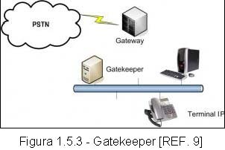
1.6 Protocolos VoIP
1.6.1 Protocolo de datagramas de usuario (UDP)
UDP es un protocolo simple, no orientado a la conexión, funciona en la capa de transporte del modelo de redes TCP/IP, cuenta con la ventaja de proveer la entrega de datos sin utilizar muchos recursos. Las porciones de comunicación en UDP se llaman datagramas. Este protocolo de la capa de transporte envía estos datagramas como "mejor intento", con lo cual garantiza que los paquetes llegarán a su destino lo más pronto posible. Entre las aplicaciones que utilizan UDP se incluyen: Vídeo y Voz sobre IP (VoIP). [REF. 10]
1.6.2 Protocolo IP
Es el protocolo principal de la capa de red del modelo TCP/IP. Las cabeceras IP contienen las direcciones de las máquinas de origen y destino (direcciones IP), direcciones que serán usadas por los enrutadores (routers) para decidir el tramo de red por el que reenviarán los paquetes. [REF. 11]
1.6.2.1Versiones
En la actualidad, la mayoría de las máquinas conectadas a Internet operan sobre la versión 4 del protocolo IP: IPv4 (IP versión 4); sin embargo, es inevitable y necesaria la progresiva migración a la versión 6 de este protocolo: IPv6 (IP versión 6), también conocida como IP de Próxima Generación. [REF. 4]
La principal causa de esta migración es la escasez de direcciones IPv4 disponibles, que tendría solución empleando los 128 bits de direccionamiento IPv6 y no 32 bits como IPv4, con lo cual podríamos ponerle una dirección pública a cada dispositivo existente en el mundo, sin preocuparnos del agotamiento de direcciones y lo más importante sin hacer uso del protocolo de Traducción de Direcciones de Red (NAT), el cual asigna direcciones públicas a equipos conectados en una red privada. Además de su escalabilidad, IPv6 presenta otra serie de ventajas frente a IPv4, como por ejemplo, mejoras en seguridad y calidad de servicio. Hasta la migración definitiva a IPv6, parece probable que las dos versiones del protocolo convivirán durante un largo periodo. [REF.4]
1.6.3 Protocolo de Señalización VoIP
VoIP necesita protocolos de señalización entre los diferentes elementos que constituyen la red VoIP: terminales, servidores de llamadas, pasarelas entre VoIP y red telefónica convencional. [REF. 2]
Algunas de las funciones que realizan estos protocolos son equivalentes a las que existen en la actualidad en las redes telefónicas tradicionales. [REF. 2]
- Funciones de establecimiento de llamada: Negocian las direcciones IP y puertos UDP a utilizar.
- Señales de progreso de llamada: Por ejemplo el timbrado del teléfono.
- Control de acceso: Permite identificar a los terminales y facturar.
- Servicios suplementarios y de movilidad: Procesos usados para intercambio de redes.
- Selección de la modalidad de acceso: Según el tipo de red a la que se conecta el terminal como pueden ser LAN, Red Digital de Servicios Integrados (RDSI), DSL Asincrónico (ADSL), etc.
- Negociación del códec de voz: Según los requerimientos de la red se usa la compresión adecuada.

1.6.3.1 Protocolo de inicio de sesión (SIP)
Es un protocolo de señalización que no ocupa mucho ancho de banda, es muy parecido a H.323 con la única diferencia que no es tan maduro como el y no ocupa muchos recursos de la red, motivo por el cual hoy en día esta teniendo mucha aceptación. [REF. 1]
Como su nombre lo indica, SIP es un protocolo de inicio de sesión, el cual esta encargado del inicio, modificación y finalización de sesiones interactivas de usuario, donde intervienen elementos multimedia como video, voz, mensajería instantánea, juegos online y realidad virtual. SIP hereda ciertas funciones de los Protocolos de Transferencia de Hiper Texto (HTTP) utilizado para navegar en páginas Web y el Protocolo de Transporte de Correo Simple (SMTP) utilizado para la transmisión de mensajes electrónicos. Todo usuario en una red que use SIP es alcanzado por medio de una dirección con formato igual a Localizador Uniforme de Recursos (URL). SIP esta conformado por requerimientos a los cuales le responde con un código digital tomados del protocolo HTTP. Además SIP fue elegido por 3GPP para la arquitectura IMS el cual hablaremos más adelante. [REF. 1] Hay que tener claro que SIP no es un protocolo de reservación de recursos, y en consecuencia, no puede asegurar QoS. Se trata de un protocolo de control de llamada y no de control del medio, además SIP trabaja con volúmenes pequeños de información, parecido a los mensajes de señalización cortos en los teléfonos celulares. [REF. 1]
1.6.3.1.1 Arquitectura de servicios SIP
En la arquitectura de SIP existen dos elementos fundamentales, los Agentes de Usuario (UA) y los servidores SIP.
a) Agentes de Usuario (UA)
UA se divide en cliente y servidor. Un UA cliente es una entidad lógica que genera peticiones SIP y recibe respuestas a esas peticiones. Un UA servidor es una entidad lógica que genera respuestas a las peticiones SIP. Los UAs corresponden a los terminales de usuario, que pueden ser teléfonos específicamente diseñados como terminales SIP o un PC que ejecute una aplicación SIP. [REF. 1]
b) Servidores SIP
Los servidores SIP, en cambio, pueden ser de tres tipos: Servidor Proxy, Servidor Registro y Servidor de Redirección:
- Servidor Proxy: Retransmiten las solicitudes y deciden a que otro servidor las debe remitir, alterando los campos de la solicitud en caso necesario. Es una entidad intermedia que actúa como cliente y servidor con el propósito de establecer llamadas entre los usuarios. [REF. 1]
- Servidor Registro: Acepta las peticiones de registro de los usuarios y guarda la información de estas peticiones, para suministrar un servicio de localización y traducción de direcciones en el dominio que controla. [REF. 1]
- Servidor de Redirección: Genera las respuestas de redirección a las peticiones que recibe. Este servidor reencamina las peticiones hacia el próximo servidor. Hay que mencionar que la división entre estos tres servidores es únicamente conceptual y que podrían estar en una misma máquina o en diferentes, según se requiera, ya sea por criterios de seguridad o escalabilidad. Es usado dentro de la arquitectura IMS para el intercambio de mensajes SIP entre sus diferentes bloques de control los cuales lo analizaremos en el capitulo 4. [REF. 1]

1.6.3.1.2 Solicitudes o Métodos SIP
Existen seis solicitudes SIP principales para su funcionamiento:INVITE: Inicio de Sesión.ACK: Reconocimiento de INVITE.BYE: Terminación de sesión.CANCEL: Cancelación de INVITE.REGISTER: Registro URL.OPTIONS: Preguntar por opciones y capacidades de un usuario oservidor.
Entre las extensiones de solicitudes usadas por SIP tenemos:INFO: Transporte de información en llamada.PRACK: Reconocimiento provisional.COMET: Notificación de precondición.REFER: Transferencia a otra URL.SUSCRIBE: Requerir notificación de evento.UNSUSCRIBE: Cancelar notificación de evento.NOTIFY: Notificación de evento.MESSAGE: Mensaje instantáneo.
1.6.3.1.3 Establecimiento de sesiones SIP
En la Figura 1.6.3.1.3 mostramos el intercambio de mensajes SIP entre dos terminales las cuales pueden ser teléfonos SIP, palms, teléfonos celulares, etc. El usuario que realiza la llamada tiene como URI SIP “sip: ua1@dominio.com” y el destinatario de la llamada “sip: ua2@dominio.com”. [REF. 12]
Para establecer la llamada se envía un mensaje SIP INVITE emitido por UA que genera la llamada hacia el Proxy Server. Este ultimo interroga la base de datos de localización para identificar la localización del que esta llamado (dirección IP) y encamina la llamada a su UA destino. [REF. 12]
Luego el UA destinatario si esta disponible responde con 180 RINGING hacia el UA que genera la llamada. Cuando el UA destinatario acepta la sesión envía la respuesta 200 OK de aceptación hacia el UA que genera la llamada. La UA del que genera la llamada devuelve un método ACK al destinatario, relevada por la entidad Proxy Server. Así comienza la conversación en la cual no interviene SIP y entra en función el Protocolo de Transporte en Tiempo Real (RTP) el cual lo veremos más adelante. Cuando el UA que genera la llamada cuelga, su UA envía un requerimiento BYE para terminar la sesión. Este requerimiento es entregado al Proxy Server quien lo encamina a la UA de destino. Este último, devuelve la respuesta 200 OK, finalizando así la comunicación entre ambos UA. [REF. 12]
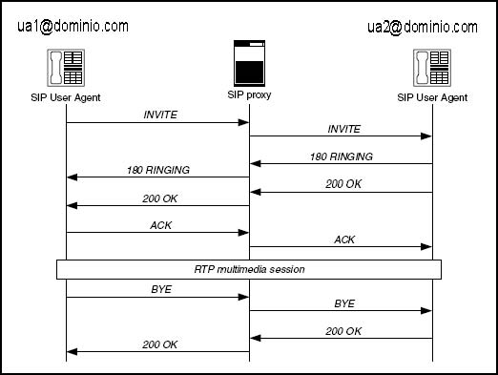
Figura 1.6.3.1.3 – Establecimiento y liberación de sesión SIP [REF. 12]
1.6.3.2 Protocolo de Descripción de Sesión (SDP)
Puesto que no todos los dispositivos son capaces de soportar los mismos servicios, al establecer la sesión se negocian las características de ésta mediante SDP, que se trata de un protocolo basado en texto, que describe la sesión multimedia; así los extremos de una sesión pueden indicar sus capacidades multimedia y definir el tipo de sesión que desean mantener [REF. 13]. Los mensajes SDP se transfieren en los mensajes SIP. SDP incluye la siguiente información:
- Nombre y propósito de la sesión.
- Tiempos de inicio y fin de la sesión.
- Los tipos de medios que comprende la sesión.
- Información detallada necesaria para establecer la sesión (dirección IP, protocolo de transporte a ser usado, números de puerto involucrados y esquemas de codificación).

1.6.3.3 Control de Pasarelas de Medios (MEGACO)
MEGACO o H.248 es un protocolo de señalización, usado entre un Media Gateway y un Media Gateway Controller (también denominado agente de llamada o Softswitch) para definir los mecanismos de señalización necesarios para permitir a un Media Gateway Controller controlar Gateways para proporcionar soporte a las llamadas de voz entre Redes Telefónicas Publicas Conmutadas (PSTN) -IP o IP -IP.
H.248 es un complemento del protocolo SIP: se utilizará el H.248 para controlar las Media Gateways y SIP para comunicarse con otro controlador Media Gateway. [REF. 13]
1.6.4 Protocolo de Transporte en Tiempo Real (RTP)
RTP es el protocolo que se encarga de transportar la voz propiamente dicha. Muchas personas se confunden y piensan que ese es el trabajo de SIP pero no es así. Una vez que SIP establece una llamada es RTP quien toma el control para transportar la voz a su destino. [REF.13]
RTP trabaja sobre UDP y por lo tanto no hay mucho control de transmisión. Es decir que el equipo emisor envía la voz hacia el otro extremo con la esperanza de que llegue, pero no espera recibir confirmación de esto y a decir verdad tampoco hay tiempo para hacerlo, pues la voz necesita ser transmitida en tiempo real. Si un paquete de voz se pierde en el camino, simplemente se rellenará ese espacio con un silencio lo que técnicamente se llama ruido confortable (comfort noise). A pesar de encargarse de casi toda la labor de transportar la voz, RTP no está solo y tiene un protocolo de apoyo denominado Protocolo de Control de Transporte en Tiempo Real (RTCP), el cual no es del todo indispensable pero proporciona valiosa ayuda al momento de transportar la voz de manera óptima, pues proporciona estadísticas e información de control que le permiten al origen o destino tomar decisiones para mejorar la transmisión en caso de ser posible. Por lo tanto, los paquetes RTCP se transmiten periódicamente para comunicar dicha información a los equipos de voz involucrados. [REF.13]
1.7 Codificación de la voz
Ya tenemos claro que para transportar la voz se utilizan algunos protocolos como SIP y RTP o RTCP. Pero la voz es una onda analógica que necesita transformarse a digital en algún formato antes de ser transmitida. Lógicamente podríamos tratar de transmitirla tal cual resulta de la conversión analógica-digital pero resulta que nos encontramos en una red de paquetes, así que debemos paquetizar esta información. Además si la transmitimos tal cual resulta de la conversión ADC desperdiciaríamos recursos de la red por lo que hace falta encontrar un formato óptimo. Esa búsqueda de un formato óptimo, se generaron algunas alternativas de formatos de transmisión llamadas códecs. Hay que tener en cuenta que los códecs realmente no son exclusivos de la VoIP pues también se usan en otros tipos de comunicaciones digitales. [REF. 1]
1.7.1 Códecs La palabra códec proviene de abreviar las palabras COdificación y DECodficación. Su función principal es la de adaptar la información digital de la voz para obtener algún beneficio. La compresión de la forma de onda representada puede permitir el ahorro del ancho de
banda. Esto es especialmente interesante en los enlaces de poca capacidad y permite tener un mayor número de conexiones de VoIP simultáneamente. A continuación se muestra en la Tabla III con las especificaciones teóricas para los códecs G711u, GSM, iLBC y Speex [REF. 1]:
- El Bit Rate indica la cantidad de información que se manda por segundo.
- El Sampling Rate indica la frecuencia de muestreo de la señal vocal.
- El Frame size indica cada cuantos milisegundos se envía un paquete con la información sonora.
- MOS indica la calidad que ofrece dicho códec.

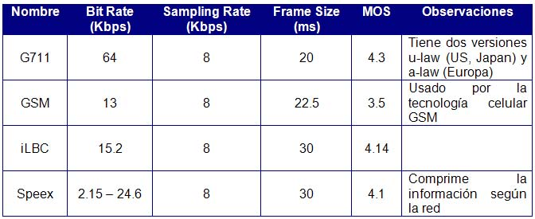
Tabla III – Códecs (Datos teóricos)
1.8 Falencias de seguridad en VoIP
Desafortunadamente existen numerosas amenazas que conciernen a las redes VoIP; muchas de las cuales no resultan obvias para la mayoría de los usuarios. Los dispositivos de redes, los servidores y sus sistemas operativos, los protocolos, los teléfonos y su software, todos son vulnerables. [REF. 14]
La información sobre una llamada es tan valiosa como el contenido de la voz. Por ejemplo, una señal comprometida en un servidor puede ser usada para configurar y dirigir llamadas, del siguiente modo: una lista de entradas y salidas de llamadas, su duración y sus parámetros. Usando esta información, un atacante puede obtener un mapa detallado de todas las llamadas realizadas en tu red, creando grabaciones completas de conversaciones y datos de usuario. La conversación es en sí misma un riesgo y el objetivo más obvio de una red VoIP. Consiguiendo una entrada en una parte clave de la infraestructura, como una puerta de enlace de VoIP, un atacante puede capturar y volver a montar paquetes con el objetivo de escuchar la conversación. O incluso peor aún, grabarlo absolutamente todo y poder retransmitir todas las conversaciones sucedidas en tu red. [REF.14]
Las llamadas son también vulnerables al “secuestro”. En este escenario, un atacante puede interceptar una conexión y modificar los parámetros de la llamada. Se trata de un ataque que puede causar bastante pavor, ya que las víctimas no notan ningún tipo de cambio. La enorme disponibilidad de las redes VoIP es otro punto sensible. En el PSTN la disponibilidad era raramente un problema, pero es mucho más sencillo ingresar a una red VoIP. Todos estamos familiarizados con los efectos demoledores de los ataques de denegación de servicio. Si se dirigen a puntos clave de tu red, podrían incluso destruir la posibilidad de comunicarte vía voz o datos. [REF. 14]
Ya que los teléfonos y servidores usados en VoIP usan software, y como todos sabemos un software es vulnerable a los mismos tipos de bugs o agujeros de seguridad que pueden hacer que un sistema operativo pueda estar a plena disposición del intruso. Un código puede ser insertado para configurar cualquier tipo de acción maliciosa. [REF.14]
1.8.1 Problemas de Seguridad
Por desgracia, los mismos tipos de ataques que afectan las redes de datos pueden afectar las redes VoIP. Como consecuencia, el contenido de las comunicaciones VoIP es vulnerable a los ataques, las modificaciones, las intercepciones y los redireccionamientos. Peor aún, como las comunicaciones de voz y de datos se ejecutan en la misma infraestructura, un ataque al sistema VoIP podría hacer peligrar toda la disponibilidad de la red IP, lo que pondría en peligro la capacidad de la empresa para comunicarse por medio de voz y de datos [REF. 14]. Entre los riesgos para la seguridad mas conocidos en un sistema VoIP podemos destacar los siguientes:
1.8.1.1Ataques de negación de servicios
Esto sucede cuando se lanzan peticiones y registros de llamadas sucesivamente en un tiempo muy largo para intentar superar la capacidad de los dispositivos de telefonía VoIP. Este desbordamiento puede dar lugar a que los recursos se agoten, las líneas parezcan continuamente ocupadas y las llamadas se pierdan. [REF. 14]
1.8.1.2 Espionaje
El software de medición de servicios y resolución de problemas que forma parte de una solución VoIP, convierten al espionaje en una tarea relativamente sencilla. Al monitorear los paquetes de señales de llamadas, terceros no autorizados pueden obtener nombres de usuario, claves y números telefónicos, y, de esta manera, tener el control de los planes de llamadas, el correo de voz, la transferencia de llamadas e información sobre la facturación. Además terceros pueden obtener acceso a información confidencial personal o de la empresa mediante el espionaje de conversaciones basadas en VoIP. [REF. 14]
1.8.1.3Fraude en las tarifas
El fraude en las tarifas se produce cuando un intruso obtiene el control de la red VoIP e imita a un usuario autorizado, o toma el control de la red y usa la cuenta para realizar llamadas de larga distancia a costa del propietario. [REF. 14]
1.9 Ventajas del uso de VoIP
VoIP nos puede brindar una gran cantidad de ventajas, entre las más importantes podemos destacar las siguientes:
- Integrado redes de datos y voz: Al hacer la voz "sólo una aplicación IP", las empresas pueden realmente construir redes integradas de voz y datos. Estas redes integradas no sólo proporcionan la calidad y la fiabilidad, sino que también permiten a las empresas de manera rápida y flexible aprovechar las nuevas oportunidades dentro del mundo cambiante de las comunicaciones. [REF. 15]
- Ahorro de costos: Al mover el tráfico de voz para redes IP, las empresas pueden reducir o eliminar los costos asociados con el transporte de llamadas a través de la red telefónica pública conmutada, además de transporta voz y datos sobre el mismo enlace. Los prestadores de servicios y los usuarios finales pueden también ahorrar ancho de banda mediante la inversión en capacidad adicional sólo cuando sea necesario. Esto es posible por la naturaleza distribuida de VoIP y por la reducción de gastos de operaciones. [REF. 15]

➢Estándares abiertos y la interoperabilidad de diversas marcas: Mediante la adopción de estándares abiertos, las empresas y los proveedores de servicios pueden comprar equipos de múltiples proveedores y eliminar su dependencia en soluciones propietarias. [REF. 15]
Otras ventajas que podemos observar en su uso son [REF. 15]:
- Ahorro de ancho de banda y aprovechamiento de los intervalos entre ráfagas de datos haciendo un uso más efectivo de canales costosos Integración de servicios y de empresas.
- Mayor número de aplicaciones.
- Facilidad de incorporar servicios especiales.
- Fácil de usar.
- Expansión sencilla.
- Extiende las capacidades de Red actuales hacia nuevas aplicaciones de voz, datos y video.
- Migración suave.

1.10Desventajas del uso de VoIP
Entre las limitaciones de VoIP tenemos [REF. 15]:
- Las redes IP normalmente no permiten garantizar un tiempo mínimo para atravesarlas.
- Las redes IP están diseñadas para descartar paquetes en caso de congestión y retransmitirlos en caso de error. Esto no es adecuado para la voz.
- Los retardos de cientos de milisegundos, comunes en redes de datos, son inaceptables en una conversación telefónica.

UMTS tendrá un papel protagónico en la creación del futuro mercado masivo para las comunicaciones multimedia inalámbricas de alta calidad que alcanzarán a 2000 millones de usuarios en todo el mundo en el año 2010. UMTS es la plataforma de prestaciones móviles preferida para los servicios y aplicaciones con gran contenido del mañana. [REF. 15]
En los últimos diez años, UMTS ha sido objeto de intensos esfuerzos de investigación y desarrollo en todo el mundo, y cuenta con el apoyo de numerosos e importantes fabricantes y operadores de telecomunicaciones, ya que representa una oportunidad única a la sociedad de crear un mercado masivo para el acceso de la información de servicios móviles altamente personalizados y de uso fácil. [REF. 15]
UMTS busca extender las actuales tecnologías móviles, inalámbricas y satelitales proporcionando mayor capacidad, posibilidades de transmisión de datos y una gama de servicios mucho más extensa, usando un innovador programa de acceso radioeléctrico y una red principal mejorada. [REF. 15]
2.3 Arquitectura global UMTS
Una red UMTS se compone básicamente de un núcleo de red (CN), una red de Acceso Radio (UTRAN) y el Equipo de Usuario (UE) o terminales móviles, tal como se indica en la Figura 2.3; a estos componentes de UMTS también se los conoce como Dominios. [REF. 15]
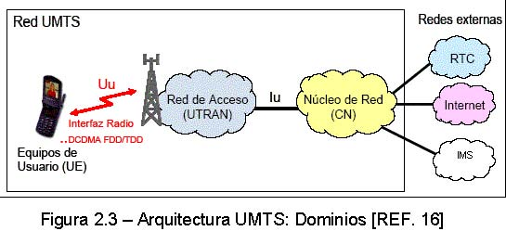
Los dominios son unidos por interfaces. La interfaz Uu es la encargada de unir el dominio de usuario (UE) y la red UTRAN, y a la vez este se enlaza con la red central o Core Network por medio de la interfaz lu. [REF. 16]
UMTS consta de diferentes versiones o Releases que son su evolución a medida iba mejorando su arquitectura; en el presente documento hablaremos principalmente de los Releases 99, 4 y 5, en los cuales se incorpora el núcleo IP de UMTS y la arquitectura IMS, que son los responsables del gran crecimiento de UMTS dando servicios multimedia avanzados como es el caso de VoIP y videoconferencias. [REF. 15]
A continuación detallaremos la arquitectura de UMTS en su Release 99, con sus diferentes componentes.
2.3.1 Equipo de Usuario (UE)
Es también llamado móvil, es el equipo que el usuario trae consigo para lograr la comunicación con una estación base en el momento que lo desee y en el lugar en donde exista cobertura. Este puede variar en su tamaño y forma, sin embargo debe estar preparado para soportar el estándar y los protocolos para los que fue diseñado. Por ejemplo, si un móvil trabaja bajo el sistema UMTS debe ser capaz de acceder a la red UTRAN mediante la tecnología de WCDMA para lograr la comunicación con otro móvil, con la PSTN, con GSM de 2.5G, tanto para voz como para datos. Además UE habilita la generación de tráfico para aplicaciones multimedia. Permite codificar y empaquetar independientemente cada tipo de medio (audio, video o datos) en paquetes RTP y transportarlos en datagramas UDP sobre IP. [REF.15]
2.3.2 Red de Acceso Radio (UTRAN)
La red de acceso radio proporciona la conexión entre los terminales móviles y el núcleo de red. En UMTS la red de acceso radio se denomina UTRAN, y se compone de un conjunto de sistemas de red radio o RNS, constituidos a su vez por los RNC que controlan a los denominados Nodos B (estaciones bases) dependientes de el. [REF.15]
En la Figura 2.3.2 se muestra la arquitectura de UTRAN.
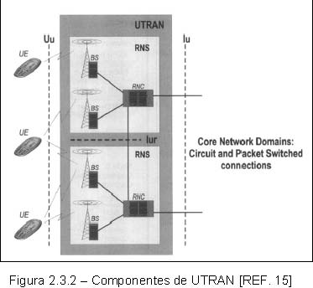
Los elementos funcionales que constituyen la UTRAN se comunican entre si a través de las siguientes interfaces y se muestran también en la Tabla IV:
- La interfaz entre el CN y el RNC se denomina I_{u.}
- La interfaz entre dos RNCs se denomina I_{ur.}
- La interfaz entre un Nodo B y el RNC se denomina I_{ub.}
- La interfaz radio o aire entre un Nodo B y el Terminal móvil se denomina U_{u.}

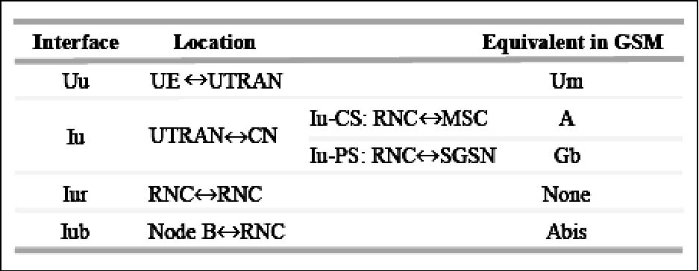
Tabla IV – Interfaces de UTRAN [REF. 17]
2.3.2.1Componentes de UTRAN
Entre los elementos más importantes del Dominio UTRAN ya antes mencionados tenemos el RNC, Nodo B y las interfaces I_{u y} U_{u.}
- Controlador de la Red de Radio (RNC): Es el encargado del control de uno o varios Nodos B. [REF. 15]
  - • Estación base (Nodo B): Es el encargado de dar servicio a una
  - o más células, sin embargo las especificaciones hablan de una sola célula por Nodo B. Es el nodo de intercambio entre la UTRAN y los UE, asegura funciones de la capa física como lo son la modulación. [REF. 15]
- Interfaz lu: Esta interfaz conecta al CN con la UTRAN. Es la interfaz central y la más importante para el concepto de 3GPP. [REF. 15]
- Interfaz Radio Uu: Es la interfaz encargada del enlace entre UTRAN y el equipo de usuario (UE), para que se entienda de mejor manera es la tecnología inalámbrica o de acceso al medio utilizada para la comunicación como por ejemplo WCDMA, HSPA, etc. [REF. 15]

2.3.2.2Tecnologías de acceso al medio (Interfaz Uu)
2.3.2.2.1 Acceso Múltiple Por División de Código de Banda Ancha (WCDMA)
Es el sistema de acceso de radio utilizada para los sistemas celulares 3G que se empezó a utilizar en diversas partes del mundo y que sirve de apoyo a los sistemas 3G de banda ancha como servicios de alta velocidad de acceso a Internet, video y transmisión de imágenes de alta calidad con la misma calidad que las redes fijas. [REF. 17]
El estándar WCDMA fue desarrollado por 3GPP que tiene como objetivo garantizar la interoperabilidad entre las diferentes redes 3G. La información del usuario se extiende sobre una banda de aproximadamente 5 MHz. Este ancho de banda ha dado lugar al nombre Acceso múltiple por división de código (Wideband-CDMA) o WCDMA. Entre las principales características que podemos mencionar tenemos [REF. 17]:
- Soporte de alta tasa de transmisión de datos: 384 Kbps con amplia zona de cobertura, de 2 Mbps, con cobertura local.
- Alta flexibilidad de servicio: soporte de múltiples servicios paralelos a tasa variable en cada conexión.
- Construido en soporte para futura capacidad y cobertura reforzada como tecnologías con antenas adaptivas, estructuras avanzadas de recepción y diversidad de transmisión.
- Soporte de inter-frecuencia handover y handover hacia otros sistemas, incluyendo handover hacia GSM.

2.3.2.2.2 Tecnologías de Acceso Radio
Acceso de Paquetes de Alta Velocidad (HSPA): Es la combinación de tecnologías posteriores y complementarias a 3G, como son el 3.5G
o HSDPA y 3.5G Plus, 3.75G o HSUPA . Teóricamente admite velocidades de hasta 14,4 Mbps en bajada y hasta 2 Mbps en subida, dependiendo del estado o la saturación la red y de su implantación. [REF.18]
Acceso Descendente de Paquetes a Alta Velocidad (HSDPA): Es la optimización de la tecnología espectral UMTS/WCDMA, incluida en las especificaciones de 3GPP Release 5 y consiste en un nuevo canal compartido en el enlace descendente (downlink) que mejora significativamente la capacidad máxima de transferencia de información pudiéndose alcanzar tasas de hasta 14 Mbps. . Es la evolución de la 3G llamada 3.5G. Es totalmente compatible en sentido inverso con WCDMA y aplicaciones ricas en multimedia desarrolladas para WCDMA funcionarán con HSDPA. La mayoría de los proveedores UMTS dan soporte a HSDPA. [REF.18]
Acceso Ascendente de Paquetes a Alta Velocidad (HSUPA): Es un protocolo de acceso de datos para redes de telefonía móvil con alta tasa de transferencia de subida (de hasta 7.2 Mbps .). Calificado como 3.75G o 3.5G Plus, es una evolución de HSDPA . La solución HSUPA potenciará inicialmente la conexión de subida UMTS/WCDMA (3G). Es definido en el Release 6 publicado por 3GPP, como una tecnología que ofrece una mejora sustancial en la velocidad para el tramo de subida, desde el terminal hacia la red. [REF.18]
2.3.3 Núcleo de Red (CN)
El núcleo de red incorpora funciones de transporte (de la información y señalización, incluida la conmutación) y de inteligencia (aquí se incluye el encaminamiento, esta encargado de la lógica y el control de ciertos servicios, además de la gestión de la movilidad). [REF. 15]
En UMTS se ha buscado definir un núcleo de red universal, que pueda gestionar distintos tipos de red de acceso radio y conectarse a distintos tipos de redes fijas. En una primera fase se parte de la red troncal GSM, con lo que se busca minimizar costos y facilitar la evolución. [REF. 15]
Como ocurría en GSM, en la primera fase de UMTS de núcleo de red se ha dividido en dos dominios: Conmutación de Circuitos (Circuit Switch CS) y Conmutación de Paquetes (Packet Switch PS). A través del modo CS se encaminaran los tráficos de voz y datos en modo de circuito, y el modo PS haría lo propio con el trafico de datos en modo de paquetes. [REF. 15]
Los elementos funcionales comunes a los dos dominios se muestran a continuación en la Figura 2.3.3:
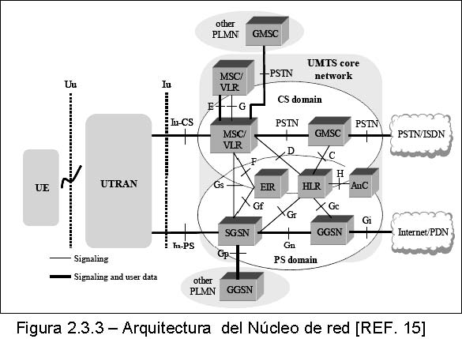
2.3.3.1Componentes del Dominio CN
Como ya sabemos el CN se divide en dos dominios internos que son el CS y el PS, entre los elementos funcionales referentes al dominio CS tenemos:
• Centro de Conmutación de Servicios Mobiles (MSC):
Proporciona la conexión con el UTRAN y otros MSCs. Maneja el registro de los subscriptores dentro del área que el controla, así como su movilidad. El MSC valida la conexión de la llamada, las demandas del UEs y asigna los recursos físicos necesarios en combinación con el UTRAN. [REF. 15]
- Registro de Localización del Visitante (VLR): Es una base de datos que dinámicamente guarda la información del subscriptor cuando el UE se localiza en el área cubierto por el VLR. [REF. 15]
- Puerta de Enlace MSC (GMSC): Es un MSC que funciona como una entrada que colecciona la información de la situación para dirigir una llamada de un UE al MSC que sirve al UE en ese momento. El GMSC también asegura el trabajo con las redes como PSTN e ISDN. [REF. 15]
- Registro de Localización del Usuario (HLR): Es una base de datos compartida por los dominios CS y PS encargada de la gestión de los clientes y la información correspondiente a cada uno. [REF.15]
  - • Registro de Identificación del Equipo (EIR): También es una base de datos compartida por los dominios CS y PS dónde una
  - lista de equipos móviles es mantenido, identificados por su IMEI, de esta manera los equipos se asignan a una lista blanca, gris o negra, atendiendo a su situación. Es decir, que puedan operar sin restricciones en la red, que deban ser objeto de cierto seguimiento o que tengan prohibido el servicio, respectivamente. [REF. 15]
- Centro de Autenticación (AuC): Es una base de datos protegida, accedida por el HLR. En el AuC se guarda una copia de la contraseña contenida en el USIM de cada subscriptor que es usado para la autenticación, encriptación y procedimientos de integridad. [REF. 15]
  - • Puerta de Enlace al Medio(MGW): Es el encargado de funcionar como Gateway IP de medios, que permite la comunicación con redes externas CS. [REF. 15]
  - Los siguientes elementos pertenecen al dominio PS y funcionan como enrutadores IP para dar acceso a redes externas PS:
  - • Nodo de Apoyo para Servicios GPRS (SGSN): Es responsable de la comunicación entre el dominio de PS y todos los usuarios
  - de UMTS localizados dentro de su área de servicio. Además de la transferencia y enrutamiento de datos, se ocupa de la autenticación, cifrando e integridad del usuario. En el dominio de PS, la funcionalidad de VLR está ya empotrado dentro del SGSN. [REF. 15]
- Nodo de Apoyo para Puertas de Enlace GPRS (GGSN): Es el nodo frontera de las comunicaciones en modo paquete. Almacena dos tipos de información necesaria para manejar las llamadas de datos originadas y terminadas en el terminal: Identidad de Terminal (IMSI y cero o más contextos PDP que contienen la información necesaria para identificar una conexión concreta, incluyendo dirección IP asignada al terminal, atributos de calidad de servicio, tipo de servicio portador, etc.) y la información de localización como lo es la dirección del nodo SGSN en el que el terminal esta registrado. [REF. 15]

2.3.4 Redes externas
La conexión hacia redes externas de paquetes de datos se representa con un elemento capaz de introducir retardos y pérdidas de paquetes. Estas redes a medida vayan adoptando los estándares de la industria para ofrecer QoS y su debida implementación de la arquitectura IMS, este problema ira desapareciendo, brindándonos sistemas más confiables y rápidos. [REF. 19]
2.4 Modelo del Núcleo IP sobre UMTS
Con el deseo de obtener una convergencia total, por motivos de ahorro de costos respecto a los modelos tradicionales, la necesidad de compartir infraestructuras entre distintas unidades de negocio, la compatibilidad entre distintas redes, simplificar y unificar la gestión, la operación y el mantenimiento de los servicios y la gran preponderancia cada vez mayor de internet, llevó a una tendencia IP total la cual llamamos modelo “All-IP”. [REF. 20]
Si el sistema UMTS expuesto en su versión 99 o también llamado Release 99 presentaba cambios radicales frente a GSM en la red de acceso radio, al emplear la tecnología WCDMA en la interfaz aire, a partir de los Releases 4 y 5 los cambios fundamentales se presentan en el núcleo de red y en las capacidades de servicio. En estos Releases de UMTS, 3GPP introduce opciones en la configuración de red, y especifica la arquitectura y protocolos IP de Internet para su transporte de datos de extremo a extremo. [REF. 20]
Como pudimos observar en el Release 99, el acercamiento a la opción “All-IP” no es suficiente para motivar un aumento del tráfico de datos en las redes móviles. De hecho, solo proporciona beneficios a los operadores en lo que se refiere al ahorro de costos de infraestructura, a una mejor escalabilidad, a una mayor flexibilidad y a la simplificación de la operación y mantenimiento, ya que básicamente su implementación se da como un red IP típica adoptando todos sus beneficios y desventajas como lo es la baja QoS, es por eso que “All-IP” no aumenta por si mismo el uso de los servicios de datos y en 3GPP no tiene mayor interés aisladamente. Es por eso que ante esta situación, 3GPP define e incorpora la arquitectura IMS en su fase 1 al núcleo de la red móvil en el Release 5 el cual es un sistema de control de sesión diseñado con tecnologías de internet adaptadas al mundo móvil, que hace posible la provisión de servicios móviles multimedia sobre conmutación de paquetes, IMS se detallara en profundidad en el próximo capítulo para mejor comprensión de su gran utilidad. [REF. 20]
2.4.1 Modelo conceptual del plano de transporte IP de UMTS
De acuerdo con las especificaciones de 3GPP el uso de la arquitectura IMS en su fase 1 se da en el Release 5, en el cual la arquitectura de la red UMTS está diseñada en planos de operación (Figura 2.4.1 (a)): plano de servicio, plano de control y plano de transporte. Esto significa que los servicios de transporte están separados de los servicios de señalización y gestión de sesión. Con esto se logra una dependencia mínima entre los planos y además facilita la adición de nuevas redes de acceso al sistema. Cuando las aplicaciones están separadas y se ofrecen funciones en común, la terminal del usuario puede obtener las mismas aplicaciones empleando diversos tipos de acceso. [REF. 19]
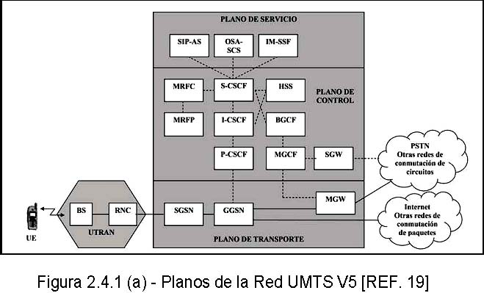
El plano de transporte está formado por los elementos de red (bloques unidos por líneas continuas) que manejan el flujo de datos entre las terminales móviles de los usuarios y las redes externas, que constituye la mayor proporción del tráfico que maneja la red UMTS. La otra parte del tráfico manejado por la red es generado por las necesidades de señalización. Para la aplicación de voz, el tráfico de señalización presenta un volumen de aproximadamente del 6.5% en relación al tráfico de los usuarios. [REF. 19]
Para el desarrollo de este capítulo solamente se considera el plano de transporte de la red UMTS, debido a que el enfoque de interés es caracterizar el comportamiento y la capacidad de manejo de tráfico de dicha red, con el objetivo de habilitar el transporte de multimedia en tiempo real. De esta forma, la Figura 2.4.1 (b) presenta un modelo simplificado de UMTS a partir del cual se desarrolla este trabajo. [REF.19]
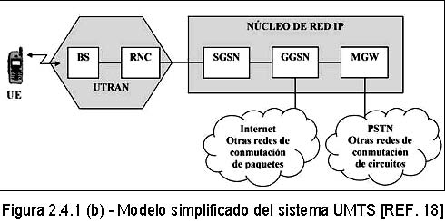
2.4.2 Trayectorias de comunicación
Para la comunicación de extremo a extremo en la red IP habrá dos trayectos, correspondientes a los que se establecen para voz y para datos. Los elementos de red involucrados en cada ruta se muestran en las Figuras 2.4.2 (a) y (b). [REF. 19]
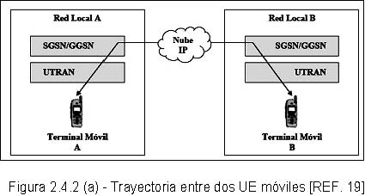
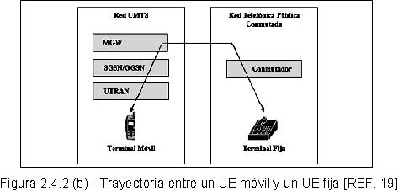
2.4.3 Protocolos y mecanismos de IP sobre redes UMTS
Dentro del modo de operación del modelo conceptual se emplean los siguientes protocolos y mecanismos de IP, especificados por 3GPP para UMTS [REF. 19]:
- Protocolos RTP/UDP para aplicaciones en tiempo real.
- Hace uso del protocolo DiffServ para entregar QoS a la comunicación.

2.4.3.1 Servicios Diferenciados (DiffServ)
3GPP especifica el protocolo DiffServ de la IETF como mecanismo para el aprovisionamiento de QoS en el núcleo de red UMTS. Para esto se requiere una conversión en el RNC entre los parámetros de QoS en UMTS y los de DiffServ. En el GGSN se necesita una conversión similar para los paquetes entrantes. [REF. 21]
2.5 Principales beneficios de UMTS
UMTS es apropiado para una variedad de usuarios y tipos de servicios, entre las cosas más importantes que nos ofrece una red UMTS tenemos:
2.5.1 Nuevos y mejores servicios
Los servicios de voz mantendrán una posición dominante durante varios años. Uno de los aspectos más importantes a considerar en el modelo de negocio UMTS son los servicios que pueden entregarse al usuario final. UMTS es simplemente una tecnología que proporciona redes móviles con capacidad superior y velocidades más altas. La disponibilidad de estas características no garantiza la rentabilidad del negocio. Los servicios son la razón por las cuál el usuario está dispuesto a pagar. Los servicios que serán entregados en redes UMTS son muy amplios. De un mundo dominado por comunicaciones de voz, pasamos a uno donde coexistirán las comunicaciones de datos y de voz. Las capacidades multimedias aparecen para ofrecer un amplio rango de servicios, por ejemplo servicios de entretenimiento, mensajería instantánea, VoIP, ubicación, etc. [REF. 22]
2.5.2 Acceso rápido
UMTS aventaja a los sistemas móviles 2G por su potencial para soportar mayores velocidades de transmisión de datos. Esta capacidad sumada al soporte inherente del protocolo IP, se combina poderosamente para prestar servicios multimedia interactivos y nuevas aplicaciones de banda ancha, tales como servicios de video telefonía y video conferencia. [REF. 22]
2.5.3 Transmisión de paquetes de datos y velocidad de transferencia de datos a pedido
La mayoría de los sistemas celulares utilizan tecnología de conmutación de circuitos para la transferencia de datos. GSM ofrece una capacidad de conmutación de paquetes de datos de velocidades bajas y medias. UMTS integra la transmisión de datos en paquetes y por circuitos de conmutación de alta velocidad a los beneficios de [REF. 22]:
- Conectividad virtual a la red en todo momento.
- Formas de facturación alternativas (por ejemplo, pago por byte, por sesión, tarifa plana, ancho de banda asimétrico de enlace ascendente/descendente) según lo requieran los variados servicios de transmisión de datos que están haciendo su aparición, UMTS también ha sido diseñado para ofrecer velocidad de transmisión de datos a pedido, lo que combinado con la transmisión de paquetes de datos, hará que el funcionamiento del sistema resulte mucho más económico.

2.5.4 Movilidad y cobertura
UMTS ha sido concebido como un sistema global, que incluye tanto componentes terrestres como satelitales globales. Terminales multimodo capaces de funcionar también sobre sistemas 2G. Con estas terminales, un abonado tendrá la posibilidad de usar el roaming desde una red privada hacia una red pública picocelular/microcelular, luego a una red macrocelular de un área amplia (por ejemplo, una red de 2G), y luego a una red satelital, con una interrupción ínfima de la comunicación. [REF. 22]
Existen tres tipos de celdas celulares que ofrece UMTS según el sector a cubrir:
Macroceldas (radio entre 1 y 40 Km)
- Cobertura celular en grandes áreas abiertas.
- Servir de celdas paraguas para cubrir huecos en zonas con microceldas.

Microceldas (50 a 1000 m. de radio)
- Cobertura celular en áreas urbanas y autopistas.
- Antenas direccionales.
- Cubrir zonas oscuras en macroceldas.

Picoceldas (radios inferiores a 50 m.)
- Uso en entornos residenciales e interiores de oficinas.
- La zona cubierta depende de la estructura del edificio y los materiales empleados.

2.5.5 Radio-tecnología para todos los entornos
El sistema de acceso radioeléctrico de UMTS, soportará las operaciones con una alta eficiencia espectral y calidad de servicio. Posiblemente las terminales UMTS no puedan operar en todo momento a las velocidades más altas de transmisión de datos, y en áreas alejadas o excesivamente congestionadas los servicios del sistema pueden llegar a soportar solamente velocidades de transmisión de datos más bajas debido a limitaciones de propagación
o por razones económicas. Con el fin de permitir a los abonados usar siempre su terminal, los servicios serán adaptables a diferentes disponibilidades de velocidad de transmisión de datos y otros parámetros de QoS. [REF. 22]
El esquema de modulación y codificación es adaptativo dependiendo de la calidad de la señal y del requerimiento de tasa de transmisión. La modulación inicial en malas condiciones es QPSK en el cual la tasa de transferencia teóricamente no supera los 384Kbps, pero en buenas condiciones la modulación es 16QAM el cual puede aumentar significativamente las tasas de rendimiento de procesamiento de datos a mas de 2Mbps de bajada y 128Kbps de subida. HSDPA mejora la velocidad de datos, disminuye la latencia y el tiempo de ida y vuelta para las aplicaciones. [REF. 23]
2.5.6 Calidad de Servicio (QoS) en redes UMTS
La calidad de servicio en UMTS conlleva requisitos técnicos generales de alto nivel definidos mediante conjuntos de atributos como [REF.21]:
- La existencia de mecanismos de control de QoS en UMTS que permitan gestionar los atributos de QoS entre UE y nodos 3G.
- Comportamiento dinámico de la QoS que permita modificar los valores de los atributos durante una sesión activa.

La QoS extremo a extremo se basa en la calidad que proporcionan los servicios portadores subyacentes: el servicio portador local, el servicio portador UMTS y el servicio portador externo cuyo objetivo es no limitar innecesariamente los equipos terminales a emplear (Ej. un PC) y las posibles redes destino (Ej. Internet) que van a comunicarse. La QoS se relaciona prácticamente con los retrasos, en donde la contribución de retrasos dentro de la red móvil debe ser llevada al mínimo. [REF. 20]
continua y permanente. El uso de la palabra subsistema en el nombre de IMS nos da conocer que IMS no se trata de una red propiamente, sino que es más bien un paquete de recursos que buscan obtener el máximo provecho de la red existente. [REF. 13]
Adicionalmente, la arquitectura IMS puede soportar múltiples flujos multimedia con diferentes QoS, basada en el principio de que la red puede disociar entre los flujos de portadores y los diferentes flujos de señalización dentro de la sesión multimedia. Así, mediante esta arquitectura, se logra la transmisión eficiente sobre IP de contenidos multimedia en las redes móviles. [REF. 13]
En la parte de servicios, IMS ofrece la posibilidad de mezclarlos, así la voz y los datos podrán combinarse para la oferta de aplicaciones multimedia en tiempo real. Mediante el uso SIP los operadores además romperán las barreras de las redes de acceso, pudiendo ofrecer a sus usuarios, sus servicios a través de redes fijas y móviles. IMS es pues un claro habilitador de la convergencia de redes. [REF. 13]
IMS se construye sobre el concepto de sesión, la misma que se realiza normalmente entre el terminal del usuario y una aplicación o con otro usuario directamente. Dentro de la sesión, gestionada por los nodos que tienen funciones de control, se pueden generar llamadas, enviar datos, mensajes o bajar contenidos dependiendo de la naturaleza de la aplicación. [REF. 13]
La característica más notable de IMS es la naturaleza de su arquitectura basada en Internet, adoptando así todos los servicios basados en TCP/IP, pero ofreciendo QoS garantizada y adaptada a cada flujo de datos. REF. 13]
3.3 Arquitectura IMS
IMS es una arquitectura para ofrecer servicios multimedia sobre infraestructura IP. Con IMS el usuario es accesible mediante una única dirección, similar a la del correo electrónico, independientemente del dispositivo (teléfono móvil o fijo, PC, Asistente Personal Digital PDA, televisor, etc.) y tipo de red de acceso ya que soporta múltiples tipos de tecnologías de acceso, como GSM, UMTS, Línea de Subscriptor Digital (DSL), Wi-Fi, WI-MAX (Interoperabilidad mundial para el acceso por microondas), Bluetooth, etc. Lo que permitirá pasar de un sistema a otro sin interrumpir la conexión y utilizar varios medios a la vez. Fue implementado inicialmente para aplicaciones en redes móviles 3G lo cual lo hace una arquitectura muy madura sobre las redes 3G. [REF.24]
Dentro de la arquitectura IMS, se distinguen las siguientes capas o planos operacionales como son: acceso, control y aplicación tal como puede observarse en la Figura 3.3, razón por la cual se dice que IMS define una arquitectura horizontal estructurada en capas. [REF.24]
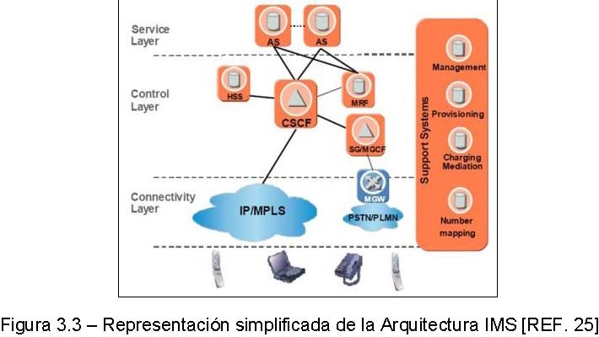
3.3.1 Especificación detallada de las capas IMS
En la Figura 3.3.1 podemos observar un poco mas detallado los distintos elementos correspondientes a las capas de IMS. [REF.24]
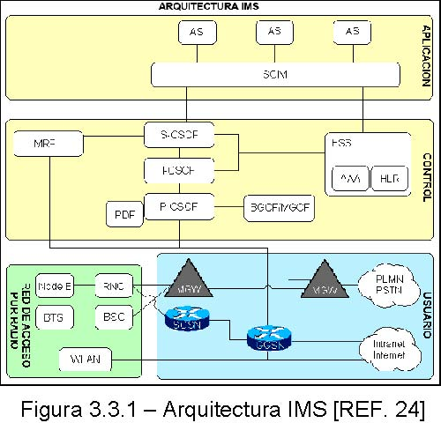
3.3.2 Capa de aplicación
La capa de aplicación es la más cercana al usuario. Se basa en los programas los cuales se encargan de generar la información. Esta capa mediante la definición de protocolos, asegura una estandarización de las aplicaciones de red. Sus bloques funcionales son los siguientes [REF.24]:
3.3.2.1Servicio de Aplicación (AS)
Se encuentra en el nivel más alto de la arquitectura IMS y permite agregar valor a los servicios multimedia basados en IP, servicios a los cuales hospeda y ejecuta. El concepto de separación de capas ayuda a la convergencia de tecnologías y a la seguridad. [REF.26]
3.3.2.2Administrador de la Capacidad de Servicio (SCIM)
Provee la administración dinámica de recursos entre todas las aplicaciones y se asegura de que haya suficientes recursos asignados a las aplicaciones cuando éstas son solicitadas o usadas por los usuarios finales. [REF.26]
3.3.3 Capa de control
Se encarga de la señalización, para el establecimiento de la sesión entre las entidades correspondientes, los protocolos entre los elementos y las funciones de cada uno de ellos. [REF.24]
Entre sus muchas funciones, provee QoS a las aplicaciones multimedia, identificación y localización de usuario, proporciona componentes de seguridad y gestión de movilidad (roaming), políticas tarifarias y permite interactuar con las redes de otros proveedores. Sus bloques funcionales son los siguientes [REF. 24]:
3.3.3.1Función de Control de Pasarela de Salida (BGCF)
Un BGCF es un servidor SIP que incluye funcionalidades de direccionamiento. Es usado solamente cuando se llama desde un teléfono IMS a un teléfono de una red conmutadora de circuitos (PSTN, GSM). Selecciona la red en la cual debe ocurrir el acceso a la red pública conmutada. [REF.26]
Si el BGCF determina que el acceso va a ocurrir en la misma red en donde el BGCF está localizado, entonces el BGCF selecciona un MGCF, quien será responsable del funcionamiento con la red pública. Si el punto de acceso está en otra red, el BGCF enviará la señalización de esta sesión a un BGCF o MGCF (dependiendo de la configuración) en otra red. El objetivo final es minimizar el recorrido de la llamada/sesión. [REF.26]
3.3.3.2Función de Control de Pasarela de Medios (MGCF)
El MGCF maneja el interfuncionamiento entre la PSTN y el flujo IP de la red IMS. Implementa un plano de control del interworking, traduciendo la señalización IMS SIP/SDP a SS7, y viceversa. Además el MGCF se encarga de recibir el mensaje SIP proveniente del S-CSCF y determinar qué conexión realizar con el MGW. [REF.26]
3.3.3.3Función de Recursos de Medios (MRF)
La función de recursos de medios MRF permite que se realicen multiconferencias mezclando los flujos de media de varios participantes. El MRF comprende dos nodos: el Controlador y el Procesador. El MRFC (controlador) está situado en el plano de señalización como un Agente de Usuario SIP; y, el MRFP (procesador) está situado en el plano de media y provee funciones relacionadas a funciones de media, tales como anuncio de servicios de voz para conferencia de voz y video conferencia. [REF.26]
3.3.3.4Servidor del Suscriptor de la Red de Origen (HSS)
Es la principal base de datos de usuario que soporta a las entidades de la red IMS que estén manipulando las llamadas/sesiones. Los datos almacenados dentro del HSS corresponden a información de acceso, identidad del usuario final (perfiles de usuario), información de inscripción e iniciación de servicio al cual las entidades lógicas de control (CSCF) acceden al momento de administrar los suscriptores. Estos datos son pasados al S-CSCF mientras que el HSS almacena temporalmente la información con la localización del S-CSCF donde el usuario está registrado en un determinado momento. También contiene información requerida en redes móviles en el HLR e información de Autenticación, Autorización y Contabilidad (AAA) para redes de conmutación de paquetes. [REF.26]
3.3.3.5Función de las Políticas de Decisión (PDF)
PDF es la función lógica responsable de implementar la política de decisión basada en la información de sesión y medios de comunicación relacionados, obtenida del P-CSCF. [REF.26]
Adicionalmente hace uso de mecanismos de QoS en la capa de conectividad IP. Almacena la información de sesión y medios de comunicación relacionados (dirección IP, número de puertos, ancho de banda, etc.). También genera un testigo (token) de autorización para identificar el PDF y la sesión. [REF.26]
3.3.3.6 Pasarela de Señalización (SGW)
Una característica dentro del Subsistema Multimedia IP es que los componentes de la arquitectura mayoritariamente utilizan una comunicación basada en IP a excepción de dos interfaces, que utilizan el portador y la señalización para interactuar con una red tradicional de conmutación de circuitos (la PSTN o una red móvil GSM/GPRS). El SGW asegura la conversión del transporte para el encaminamiento de la señalización entre SS7 y señalización basada en IP, es decir, entre el conmutador telefónico y el MGCF. [REF.26]
3.3.3.7 Función de Control de la Sesión de Llamada (CSCF)
La transferencia de datos entre usuarios IMS se organiza en sesiones. Una vez que el usuario inicia una sesión, el control de ésta, tiene que ser asumido por la red en la cual el usuario suscribe sus servicios IMS, es decir la red local. [REF.27]
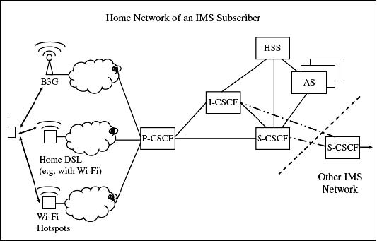
Figura 3.3.3.7 – Elementos de CSCF [REF. 27]
El CSCF está conformado por los siguientes nodos:
a)Servicio CSCF (S-CSCF): El S-CSCF realiza los servicios del control de la sesión para poder proporcionar el servicio al usuario. A cada usuario registrado en IMS se le asigna un S-CSCF, el cual se encarga de enrutar las sesiones destinadas o iniciadas por el usuario. El S-CSCF siempre está en la red local. Las funciones realizadas por el S-CSCF durante una sesión son [REF.27]
- Realiza el control de la sesión, para las sesiones registradas.
- Puede comportarse como un servidor Proxy y como un Agente de Usuario SIP.
- Interactúa con las Plataformas de Servicios para dar soporte a los mismos.
- Decide cual Servidor de Aplicaciones es requerido por la petición inicial SIP para asegurar la manipulación apropiada del servicio. La decisión se basa en información recibida por el HSS.
- Obtiene desde una base de datos la dirección de un punto de entrada para una red de otro operador, cuando el usuario destino es un cliente de un operador de red diferente y remite la petición o respuesta SIP a ese punto de entrada.
- Remite la petición o respuesta SIP a un BGCF para el encaminamiento de la llamada a la PSTN o a un dominio de conmutación de circuitos.
- Genera registros de datos tarifarios o CDR (Charging Data Record).

b)Proxy CSCF (P-CSCF): Es el primer punto de comunicación hacia y desde un usuario final con el núcleo de red IMS, este nodo puede encontrarse en la red local o en la visitada y se encarga de encaminar la señalización de registro y sesión desde los terminales de la red en la que se halle el UE hasta la red local. Todos los mensajes de señalización emitidos por el UE o con destino hacia él, deben pasar por el P-CSCF, ya que el terminal nunca tiene el conocimiento de las direcciones de los demás nodos CSCFs que gestionarán la sesión requerida y mientras dure la sesión, todo el tráfico de la señalización atraviesa el P-CSCF. Las funciones realizadas por la entidad P-CSCF abarcan [REF.27]:
- Remitir los mensajes SIP recibidos del equipo de usuario al S-CSCF.
- Remitir las peticiones o respuestas SIP al equipo de usuario.
- Autorización de recursos para la portadora y administración de QoS.
- Establece una asociación de seguridad con el terminal IMS.
- Puede comprimir y descomprimir mensajes SIP, lo cual reduce los tiempos de ida y vuelta sobre los enlaces de baja velocidad.
- Puede incluir un PDF, el cual autoriza los recursos para los medios, como puede ser la asignación de QoS. Es usado para el control de políticas y gestión del ancho de banda. El PDF también puede se una función externa al P-CSCF.
- Permite consultar el perfil del usuario en el HSS y la tarifación.

c)Interrogación CSCF (I-CSCF): Es un nodo intermedio que da soporte a la operación IMS. El I-CSCF ayuda a otros nodos a determinar el siguiente salto de los mensajes SIP y a establecer un camino para la señalización. Durante el registro, el P-CSCF se ayuda del I-CSCF para determinar el S-CSCF que ha de servir a cada usuario. En situaciones de itinerancia y en sesiones inter-red, el I-CSCF es el punto de entrada conocido por la red IMS externa e indica el siguiente salto a realizar para la señalización. Opcionalmente, el I-CSCF efectúa funciones de ocultación de la topología de la red IMS ante redes externas, de forma que los elementos ajenos a IMS no puedan averiguar como se gestiona la señalización internamente (por ejemplo, el número, el nombre y la capacidad de los CSCF). Dentro de la red de un operador puede haber múltiples I-CSCF. Sus funciones son [REF.27]:
- Asignar un S-CSCF a un usuario que realiza el registro SIP.
- Encaminar una petición SIP, recibida desde otra red, hacia el S-CSCF.
- Obtención de la dirección del S-CSCF desde el HSS.
- Dirigir la petición o respuesta SIP al S-CSCF determinado por el paso anterior.
- Si el I-CSCF determina, basado en la información obtenida del HSS, que el destino de la sesión no está dentro de IMS, puede remitir la petición o puede volver con una respuesta de falla hacia el extremo que origina la petición.

3.3.4 Capa de usuario
Esta capa es la que permite la independencia en el acceso y consigue la convergencia entre la red fija y la red móvil. Los terminales IMS (teléfonos móviles, PDA, PC, entre otros) pueden registrarse directamente dentro de una red IMS, aún cuando estén en constante desplazamiento. El único requisito es que usen IPv6 (también IPv4 para los adoptadores tempranos de IMS) y estén operando como UA SIP. Tanto el acceso fijo (DSL, Cable MODEM, Ethernet y otros), como el acceso móvil (WCDMA, CDMA y otros) y el acceso inalámbrico (WLAN, WIMAX) son soportados. [REF.24]:
3.3.4.1Pasarela de Medios (MGW)
La Pasarela de Medios MGW, hace el procesamiento de la información multimedia entre los usuarios finales, es decir, su función es la de convertir medios de un formato a otro y de su tratamiento (cancelación de eco, etc). [REF.27]
El MGW es controlado por el MGCF por medio del protocolo MEGACO/H.248 y debe ser una plataforma basada en hardware de tiempo real, pues existen servicios que así lo requieren y no admiten que se añada retrasos en la transmisión de la información. [REF.27]
3.3.4.2 Nodos SGSN y GGSN en IMS
Ya antes describimos las funciones principales de estos nodos y su permanencia en la arquitectura IMS se da porque ellos son los encargados de hacer posible la convergencia entre las redes y servicios inalámbricos, con las redes y servicios basados en IP. Esta es una de las ventajas claves de la infraestructura IMS ya que permite que los usuarios que requieran de servicios inalámbricos puedan acceder a los servicios IP de nueva generación. [REF.27]
3.4 Red Local y Visitada
Para comprender mejor estos conceptos de red local y visitada, expondremos el siguiente ejemplo, imaginémonos que compramos un móvil en Ecuador, activado en algún operador local, luego viajamos a otro país, por ejemplo Estados Unidos y realizamos una llamada desde nuestro móvil antes comprado en Ecuador, esta llamada como es obvio notar, la estamos realizando desde una red de operador visitada, ya que estamos usando una infraestructura no provista por nuestro operador local, no obstante nos da servicio el operador de la red visitada, siempre y cuando exista un acuerdo de roaming entre la red de operador visitado y nuestra red de operador local. En esos acuerdos ambos operadores negocian algunos aspectos del servicio provisto a dichos usuarios, como pueden ser el precio de la llamada, QoS, etc. [REF. 27]
Hay que notar que los nodos de IMS son localizados en la red local, no obstante existen nodos los cuales pueden estar en la red local y visitada. El P-CSCF es un nodo con dichas características, IMS permite dos configuraciones, dependiendo si el P-CSCF está en su red local o visitada. GGSN puede estar en la red local o en la visitada, pero el SSGN siempre es localizado en la red visitada. En IMS los nodos P-CSCF y GGSN deben de encontrarse en la misma red. [REF. 27]
En la Figura 3.4 (a) mostramos una configuración, donde el P-CSCF y el GGSN se encuentran en una red visitada, y representa el futuro de IMS, en el cual la red visitada para contener dichos nodos, debe de tener soporte IMS, con lo que lleva a la convergencia con dicha red. [REF. 27]
En la Figura 3.4 (b) se muestra la otra configuración, en la cual la red visitada no contiene a los nodos P-CSCF y GGSN, con lo que la implementación del Release 5 de 3GPP en dicha red no es total, la red visitada no requiere soporte para IMS, pero de igual manera IMS le provee sus servicios a un nivel moderado. Esta configuración pretende ayudar a la expansión progresiva del sistema IMS, a medida la infraestructura de dichas redes adopten el Release 5 de 3GPP completamente. [REF. 27]
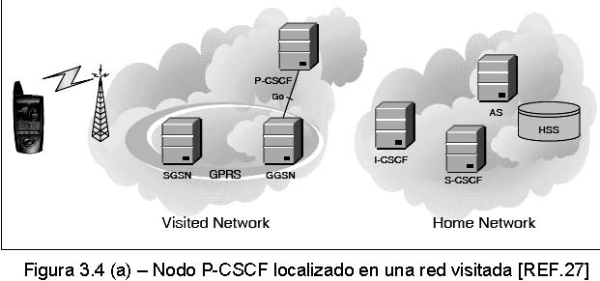
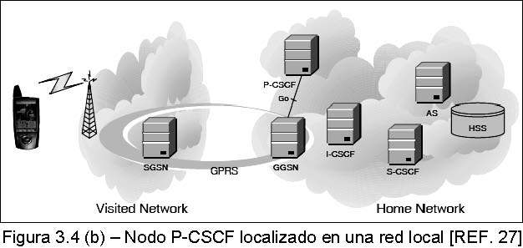
3.5 Puerta de Enlace PSTN
Un PSTN Gateway genera una interfaz con las redes conmutadoras de circuitos. Para la señalización, las redes conmutadoras de circuitos usan ISUP sobre MTP, mientras que IMS usa SIP sobre IP. Para los medios, las redes de conmutación de circuitos usan PCM, mientras IMS usa RTP, por lo que se requieren Gateways capaces de transformar entre protocolos. [REF. 27]
IMS soporta varios nodos para interconectarse con las redes tradicionales, los cuales son: BGCF, MGW, MGCF y la pasarela de señalización SGW. Cuando S-CSCF recibe el mensaje INVITE en el establecimiento de sesión IMS, el cual veremos mas adelante, el S-CSCF determina que el destino está en una red CS propia u otra, dirige el mensaje al BGCF. El BGCF decide donde se produce la salida a la red CS (el MGCF al cual dirigir el mensaje). Un SGW genera una interfaz con la señalización de la red conmutadora de circuitos. Efectúa las traducciones entre protocolos de las capas inferiores como SCTP (protocolo IP) y MTP (protocolo SS7). Un MGCF encamina el mensaje a la red CS a través del SGW y ambos realizan la conversión de los protocolos de control de llamada entre SIP y SS7. También controla los recursos en un MGW por medio de una interfaz H.248, para el establecimiento de la sesión en el plano del usuario. Un MGW genera una interfaz con los medios de la red CS, al convertir entre RTP y PCM, según el sentido del flujo. [REF. 27]
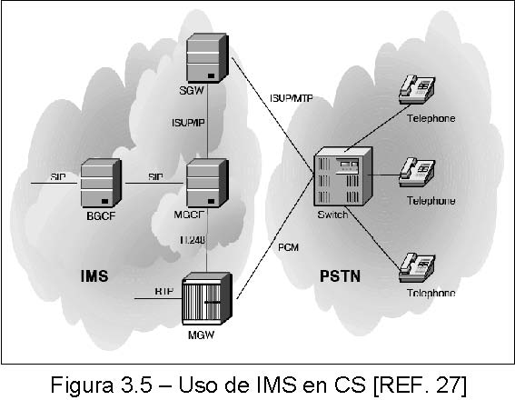
3.6 Protocolos usados en IMS
Se han identificado varios protocolos importantes en la arquitectura IMS, avalados por 3GPP, los cuales son necesarios para garantizar la interoperabilidad entre los equipos de los proveedores y soportar las aplicaciones requeridas para el usuario. Entre los protocolos más importantes tenemos a SIP para la señalización, MEGACO, Diameter, HTTP y COPS. [REF. 13]
3.6.1 DIAMETER
DIAMETER es un protocolo AAA para funciones tales como acceder a una red o proveer movilidad IP. Se espera que DIAMETER trabaje en situaciones AAA tanto locales como con roaming. [REF. 13]
3.6.2 Protocolo de Transferencia de Hiper Texto (HTTP)
Es parte de los protocolos de Internet, utilizado para transmitir información en la Web. Dentro de la arquitectura IMS permite al equipo de usuario manejar información relacionada a su servicio, posibilitando la comunicación con los Servidores de Aplicación. [REF. 13]
3.6.3 COPS
Es parte de los protocolos de Internet, especifica un modelo de cliente/servidor, para soportar políticas de control a través de protocolos de señalización. En la arquitectura IMS existe una interfaz que ocupa COPS entre el PDF y el GGSN, que permite al operador, el control de QoS en los usuarios y el intercambio de información tarifaria entre IMS y la red GPRS. [REF. 13]
3.7 Identidades de usuario
En todo tipo de red, los usuarios deben ser identificados con algún método, de tal manera que se les pueda proporcionar el servicio más importante, la conectividad. La identificación de los usuarios, servicios y nodos en IMS se realiza mediante un URI (Universal Resource Identifier), de formato similar a los URLs del protocolo HTTP, es decir, siguen la estructura user/service@host, donde user/service corresponde a un nombre, identificador o número telefónico y host es el dominio o dirección de red al que pertenece el usuario, lo que evita manejar números de teléfonos imposibles de recordar, pues se trata de nombres al estilo de servicios de Internet. [REF. 28]
4.3 Programas a usar
A continuación detallaremos cada uno de los softwares a usar en este capitulo:
4.3.1 Softphone
Como ya antes explicamos un softphone es una aplicación la cual se la instala en el equipo cliente y el cual nos sirve para poder registrarnos y comenzar una llamada con otra persona. El softphone elegido para realizar dichas simulaciones es X-Lite en su versión 2. Existen muchos softphones de diferentes fabricantes pero muchos de ellos son propietarios y por lo cual no permiten monitorear los protocolos que usan en su comunicación.
X-Lite hace uso de los protocolos SIP para la señalización y RTP para el flujo de información (Voz). Además X-Lite en su versión 2 nos permite escoger el códec a usar y manipular otras configuraciones privadas en otros softphones.
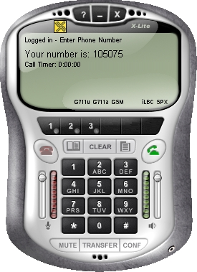
4.3.2 Wireshark
Es un sniffer de código libre el cual nos permite monitorear las interfaces de red. Con este programa podremos ver los protocolos que se generan para la señalización y el flujo de información al hacer una llamada VoIP y obtener valores de latencia, jitter, perdida de paquetes y MOS para luego graficarlos. En la Figura 4.3.2 mostramos el entorno de wireshark.
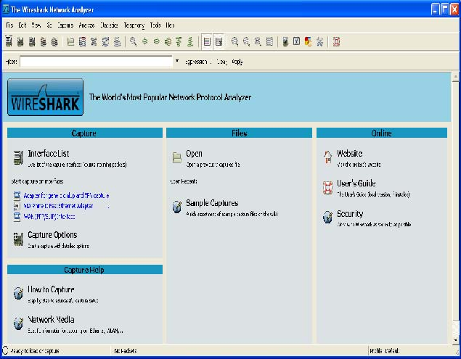
4.3.3 Medidor de Ancho de Banda
Para poder observar el ancho de banda que ocupan los códecs elegidos G711 u-law, GSM, iLBC y Speex, usamos una herramienta la cual nos muestre el ancho de banda instantáneamente.
4.3.4 Elastix
Elastix es una distribución libre de Servidor de Comunicaciones Unificadas que integra en un solo paquete:
- VoIP PBX
- Fax
- Mensajería Instantánea
- Correo Electrónico

Elastix implementa gran parte de su funcionalidad sobre 4 programas de software muy importantes como son Asterisk , Hylafax , Openfire y Postfix. Estos brindan las funciones de PBX, Fax, Mensajería Instantánea y Correo electrónico respectivamente.
Nosotros usaremos solo el modulo de VoIP PBX el cual lo gobierna Asterisk y el cual nos brinda las funciones de una central telefónica. En la Figura 4.3.4 podemos observar los módulos antes mencionados.
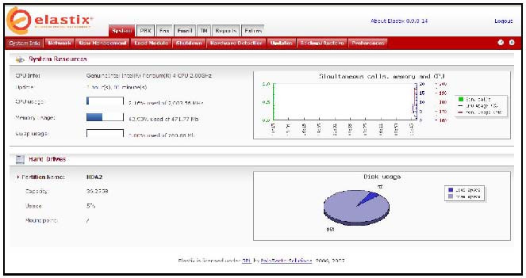
4.4 Configuración del Softphone
A continuación configuraremos una cuenta para un cliente en X-Lite. 1) Comenzaremos por ir a la tecla menú que es la señalada con verde en la Figura 4.4 (a)
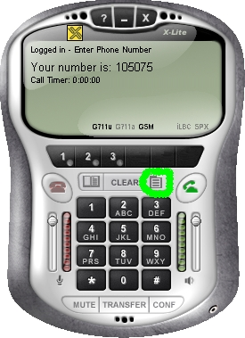
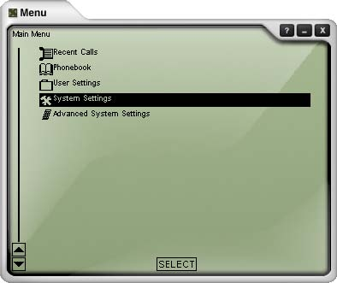
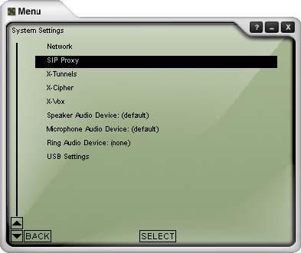
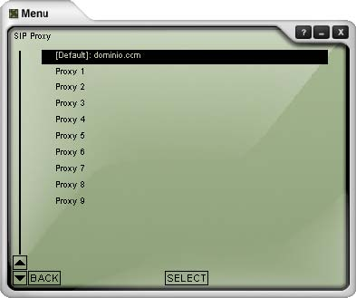
3) Para finalizar configuramos la cuenta con los datos proporcionados por su proveedor de VoIP.
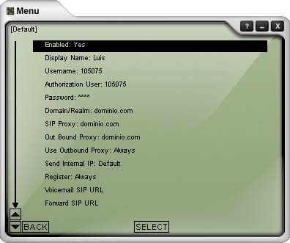
4.5 Pruebas
Para las simulaciones nos basamos en tres escenarios:
1)Montamos un servidor Elastix en una LAN la cual podemos considerar una red IP ideal por su elevado ancho de banda, canal prácticamente dedicado entre dos computadoras y distancia entre terminales de unos pocos metros, y de esta manera obtener valores referenciales de latencia, jitter, pérdida de paquetes y MOS de una llamada VoIP para los códecs G711u, GSM, iLBC y Speex los cuales son soportados por X-Lite versión 2.
2)Con la ayuda de dos módems con tecnología 3.5G con la capacidad de registrarse en redes EDGE y HSDPA (3.5G)
pudimos obtener los mismos parámetros antes mencionados, para pruebas tanto estáticas como en movimiento con el uso de una laptop y un vehículo.
3)Procedemos al análisis de los diferentes parámetros obtenidos en UMTS y EDGE frente a los referenciales de la LAN de manera que podamos ver cual presenta mayor variación, determinando de esta manera el que nos ofrece un mejor desempeño.
4.6 Topologías a usar
Para explicar de una mejor manera los escenarios que servirán para realizar las pruebas, a continuación mostramos las dos topologías a utilizar.
En la Figura 4.6 (a) representa la topología a utilizar en el entorno LAN, PC1 y PC2 corresponden cada uno a un usuario X-Lite el cual esta instalado y configurado en cada PC, por medio de un switch unimos los tres enlaces de PC1, PC2 y la PC que tiene instalado el servidor Elastix, PC1 llamara a PC2 por medio del servidor Elastix los abonados podrán ser identificados para luego ser enlazados. Con la ayuda de Wireshark instalado en cada PC monitorearemos la red obteniendo así los protocolos y diferentes parámetros necesarios en una comunicación VoIP.
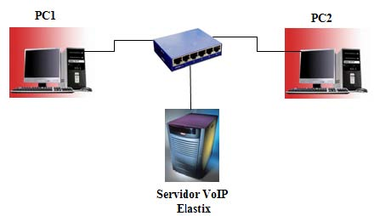
En la Figura 4.6 (b) mostramos la topología a utilizar en el entorno UMTS, el enlace hacia la red IP (Internet) la realizamos por medio de dos módems con tecnología 3.5G (HSDPA) capaces de trabajar también con tecnología EDGE, igual como en el entorno anterior hemos instalado X-Lite en cada PC y configurado los clientes hacia un servidor VoIP localizado en Internet. Las pruebas en este entorno la haremos con tecnología EDGE – EDGE y HSDPA – HSDPA, en ambas pruebas con cada tecnología las haremos tanto estáticas y en movimiento con el uso de una laptop y un vehículo en el cual nos transportaremos a medida se de la comunicación VoIP.
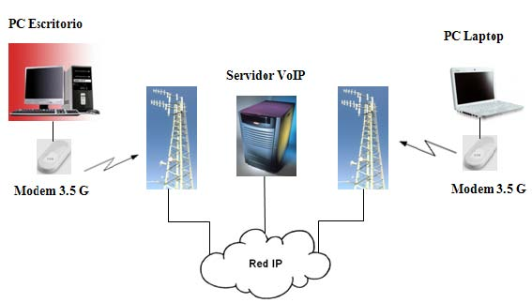
4.7 Escenario 1: Entorno LAN
Estas pruebas se basan en la topología 1 mostrada en la Figura 4.6 (a), el motivo de este escenario fue para obtener datos referenciales lo mas aproximado a lo ideal y de esta manera en los siguientes escenarios poder hacer un análisis mas profundo del rendimiento de VoIP en redes de tercera generación. Además de mostrar el funcionamiento de una llamada VoIP, el uso de los códecs, los protocolos que intervienen y los parámetros más importantes para una buena calidad de la llamada.
4.7.1 Códec: Ancho de Banda reales
El ancho de banda al hacer una llamada con los códecs G711u, GSM, iLBC y Speex nos dio como resultado los siguientes valores. En las Figuras 4.7.1 (a), (b), (c) y (d) se observa un ancho de banda aproximado 83 Kbps para G711, 34 Kbps para GSM, 28Kbps para iLBC y 39Kbps para Speex .
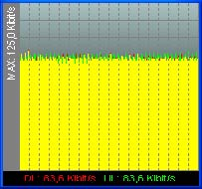
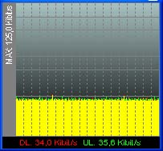
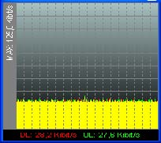
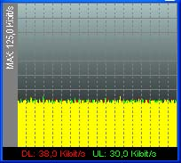
Como podemos observar el ancho de banda ocupado por cada códec es diferente a los datos reales que son 64 Kbps para G711, 13 Kbps para GSM,
15.2 Kbps para iLBC y (2.15 – 24.6) Kbps para Speex. Este efecto se da debido al encabezado que se le añade a la trama codificada a 64 Kbps, 13 Kbps, 15.2 Kbps y (2.15 – 24.6) Kbps, encabezado en el cual va información extra como por ejemplo IP origen y destino del paquete, prioridad, etc.
Este ancho de banda es el primer requerimiento para cualquier tipo de conexión en el cual se quiera realizar una llamada VoIP.
4.7.2 Señalización SIP
El protocolo encargado de la señalización de una llamada VoIP es el protocolo SIP y a continuación veremos el funcionamiento del mismo y de esta manera comprobar lo antes mencionado en la teoría.
En primer lugar con la ayuda de Wireshark se realizo una captura de los paquetes generados en una llamada VoIP. La aplicación Wireshark consta con filtros en los cuales el usuario puede por medio de un filtro mostrar por ejemplo solo los paquetes que usen SIP, RTP o cualquier otro tipo de protocolo que se haya generado en la interfaz de red. En la Figura 4.7.2 (a) se muestra el filtro realizado solo para el protocolo SIP. La dirección IP 192.168.0.1 corresponde al usuario de la PC1 de la Topología 1 y la dirección IP 192.168.0.254 al servidor Elastix, se puede notar claramente que la señalización se realiza directo al servidor y no entre los usuarios.
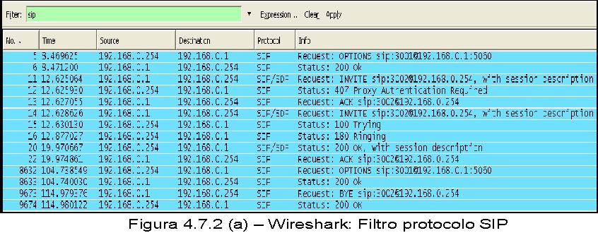
En la siguiente Figura 4.7.2 (b) se puede notar la misma señalización SIP mostrada en el filtro pero de una manera mas animada.
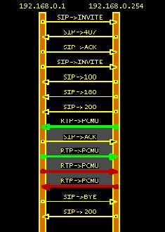
4.7.3 Flujo de información RTP
La voz una vez codificada es enviada a la red etiquetada con el protocolo RTP el cual sirve para que la información sea transmitida en tiempo real y con el uso del protocolo UDP para que si algún dato se pierde no el extremo receptor no pida retransmisión con lo cual la voz se vería afectada provocando latencia en el medio.
En la Figura 4.7.3 se muestra el filtro realizado en el Wireshark solo para el protocolo RTP.
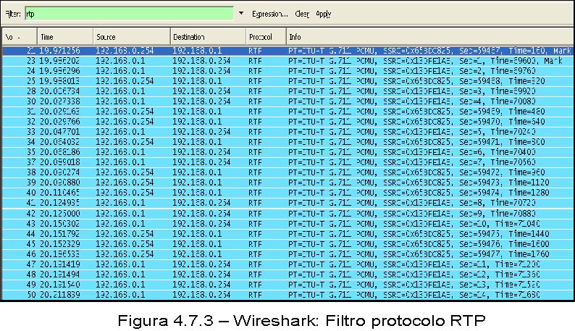
Además del protocolo se muestra también el códec relacionado con el flujo de información en este caso se esta usando G711 u-law pero el mismo comportamiento es para los de mas códecs, de igual manera a la señalización SIP, los paquetes pasan primero por el servidor Elastix antes de llegar a PC2 y viceversa.
4.7.4 Pruebas de Latencia, Jitter, Pérdida de paquetes y MOS
En las pruebas mostraremos los valores ideales en una red IP, haciendo uso de una red LAN con un ancho de Banda de 100 Mbps lo cual es suficiente para cualquier códec, distancia no mas de 6 metros, un tiempo de extremo a extremo pequeño y una ruta directa entre PC eliminando casi por completo el jitter.
Realizamos cuatro llamadas cada una con un códec diferente para de esta manera comparar los parámetros como latencia, jitter, perdida de paquetes y MOS entre ellos y obtener su comportamiento en un ambiente casi ideal. En la Figura 4.7.4 se muestra las cuatro llamadas realizadas.
. A continuación mostramos los valores de latencia, jitter, perdida de paquetes y MOS para cada códec.
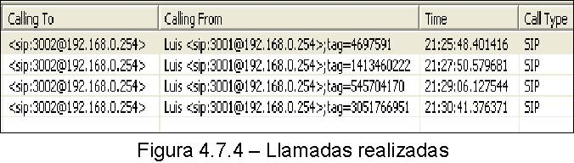
4.7.4.1Prueba LAN códec G711 u-law
En la Tabla V mostramos los paquetes recibidos, perdidos y el porcentaje del mismo, observamos el valor del jitter, Factor R y su correspondiente MOS. El MOS mostrado corresponde al MOS ideal experimental para cada códec antes mencionado en la Tabla I con su valor teórico.
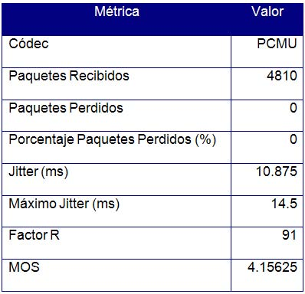
Tabla V – Parámetros LAN códec G711 u-law
En la Figura 4.7.4.1 (a) mostramos la forma de onda de la conversación donde la onda de color verde representa nuestra voz en perfectas condiciones sin perdida de paquetes (color rojo), ni eliminación por jitter buffer (color azul) lo cual lo realiza el softphone, en nuestro caso X-Lite con un jitter buffer por default de 100 ms. La onda de color amarillo representa el jitter a medida que se daba la comunicación, podemos observar que no varía mucho ya que como mencionamos anteriormente en un entorno LAN la comunicación IP es casi perfecta.
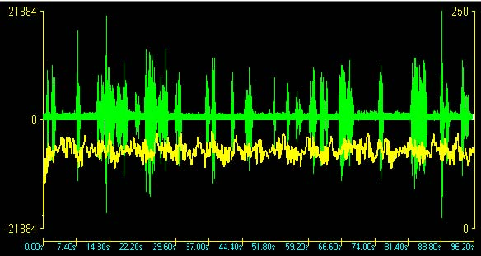
Figura 4.7.4.1 (a) – LAN: Forma de onda Jitter con códec G711u
A continuación mostraremos el parámetro SQS el cual nos da a conocer por medio de rangos de (0.5, 5, 10, 15, 20, 25, 30, 35, >35) ms el jitter y la cantidad de paquetes que llegaron con un cierto valor de jitter. Como podemos observar el 100 % e los paquetes se los recibe con un jitter inferior a 15 ms lo cual es óptimo para una buena comunicación.
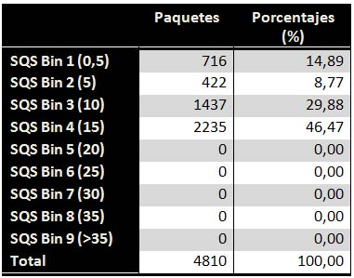
Tabla VI – LAN: Parámetro SQS G711u
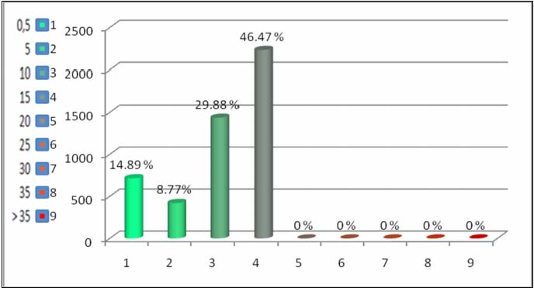
Figura 4.7.4.1 (b) – LAN: Gráfica SQS G711u
En la Figura 4.7.4.1 (c) mostramos la latencia generada en la LAN para el codec G711u.
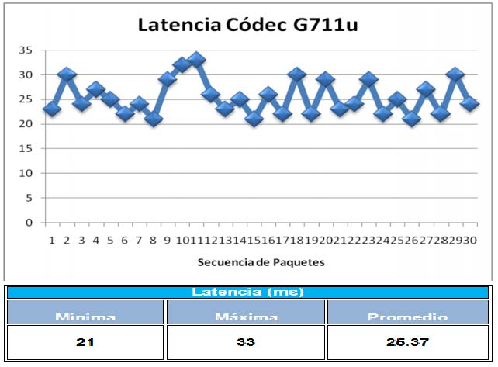
Figura 4.7.4.1 (c) – LAN: Latencia G711u
4.7.4.2Prueba LAN códec GSM
En las pruebas con el códec GSM obtuvimos los valores mostrados en la Figura Tabla VII, en el cual se puede observar un incremento en el jitter referente a G711u.
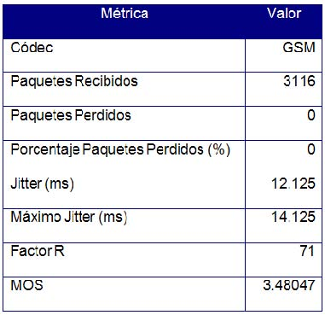
Tabla VII – Parámetros LAN códec GSM
En la Figura 4.7.4.2 (a) podemos observar que la forma de onda de la voz es perfecta sin perdida de paquetes y el jitter no varia mucho al igual que en G711u.
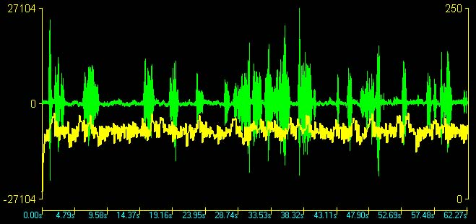
Figura 4.7.4.2 (a) – LAN: Forma de onda Jitter con códec GSM
En el valor de SQS nos dio como resultado los valores que se ven en la Tabla VIII y Figura 4.7.4.2 (b), en donde podemos observar que al igual que el códec anterior el 100% de los paquetes esta por debajo de los 15 ms, lo cual se refleja en la grafica anterior de la forma de onda de la voz ya que el jitter onda de color amarilla no varia mucho.
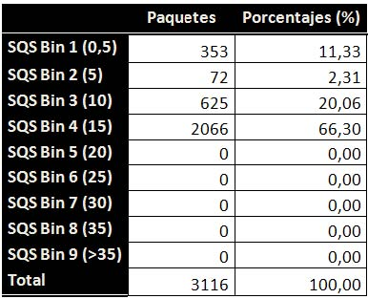
Tabla VIII – LAN: Parámetro SQS GSM
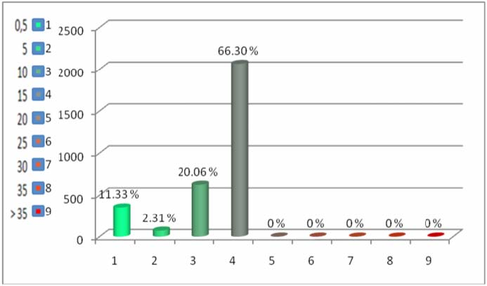
Figura 4.7.4.2 (b) – LAN: Gráfica SQS GSM
En la Figura 4.7.4.2 (c) mostramos la latencia generada en la LAN para el codec GSM.
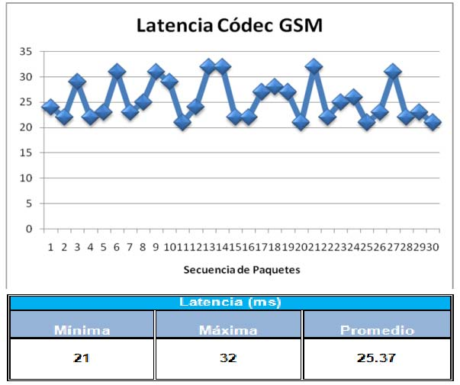
Figura 4.7.4.2 (c) – LAN: Latencia GSM
4.7.4.3Prueba LAN códec iLBC
En la Tabla IX podemos observar que el MOS para iLBC esta dentro los rangos de muy bueno para una buena percepción del oído humano. Y el jitter es el mas alto hasta el momento.
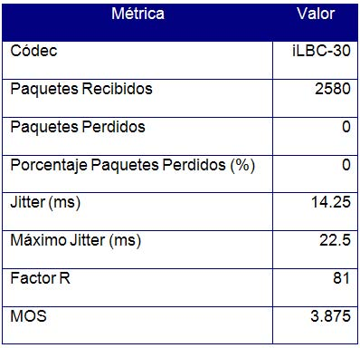
Tabla IX – Parámetros LAN códec iLBC
En la Figura 4.7.4.3 (a) podemos ver que la eficiencia del códec iLBC en el entorno LAN y que no se pierden paquetes en la transmisión, además el jitter varía más que en los demás códecs como vimos en la tabla anterior.
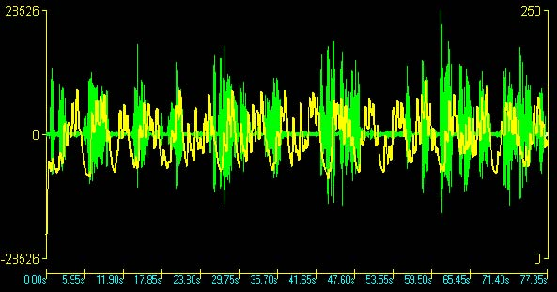
Figura 4.7.4.3 (a) – LAN: Forma de onda Jitter con códec iLBC
Entre los valores de iLBC se puede observar que mas paquetes se dan a valores entre (5 -10) ms y (15 -20) ms lo que da como resultado el jitter promedio mostrado anteriormente de 14.25 ms.
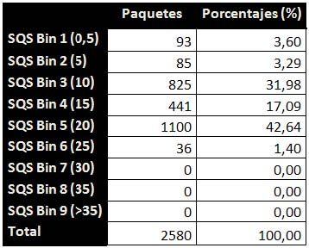
Tabla X – LAN: Parámetro SQS iLBC
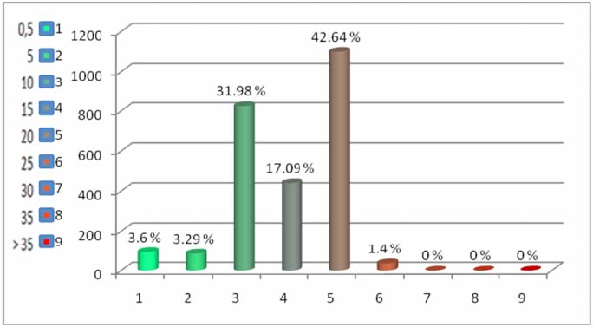
Figura 4.7.4.3 (b) – LAN: Gráfica SQS iLBC
En la Figura 4.7.4.3 (c) mostramos la latencia para el codec iLBC la cual es aproximadamente a 30 ms debido a el tiempo que demora su codificación.
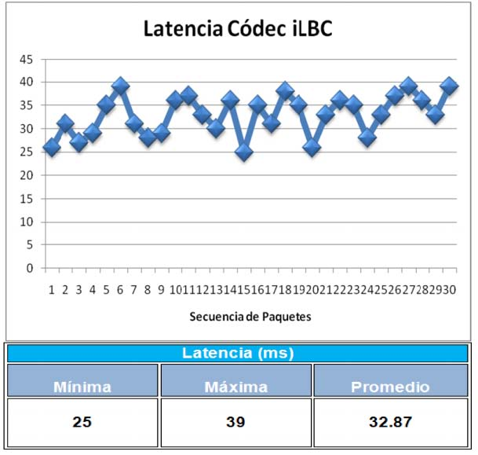
Figura 4.7.4.3 (c) – LAN: Latencia iLBC
4.7.4.4Prueba LAN códec Speex
En la Tabla XI podemos observar que se parece mucho a las características del códec G711u.
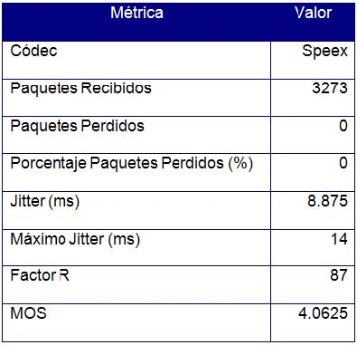
Tabla XI – Parámetros LAN códec Speex
Una vez mas la voz llega sin problemas y los parámetros están dentro de los rangos permitidos para una buena comunicación.
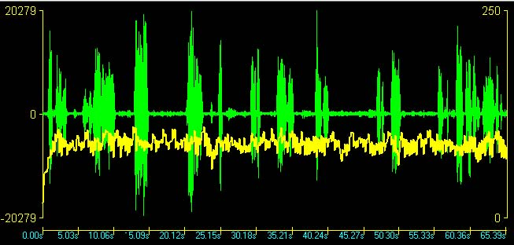
Figura 4.7.4.4 (a) – LAN: Forma de onda Jitter con códec Speex
En la Tabla XII y Figura 4.7.4.4 (b) podemos observar que el jitter se encuentra en un 100 % por debajo de los 15 ms.
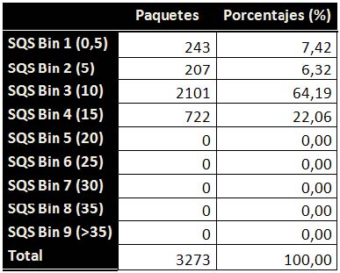
Tabla XII – LAN: Parámetro SQS Speex
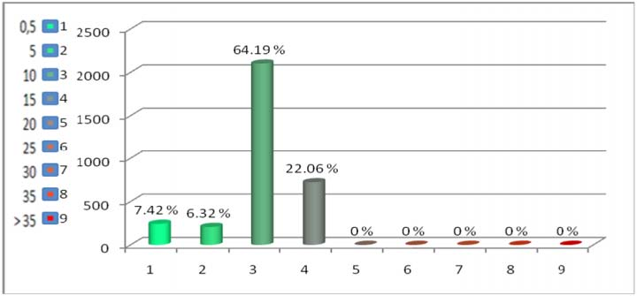
Figura 4.7.4.4 (b) – LAN: Gráfica SQS Speex
En la Figura 4.7.4.4 (c) se puede observar la latencia en el códec Speex que en promedio es 33.3 ms.
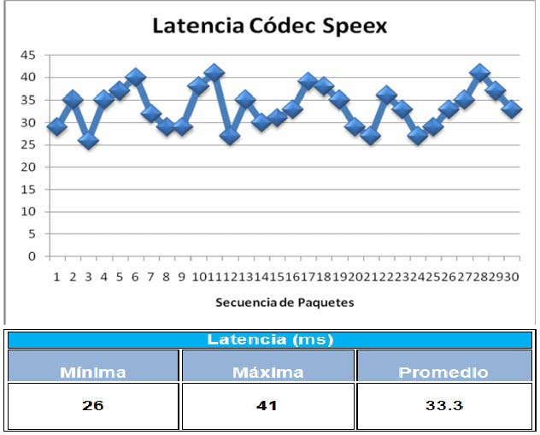
Figura 4.7.4.4 (c) – LAN: Latencia Speex
4.7.4.5 Análisis del entorno LAN
Para comenzar el análisis respecto a los datos obtenidos de la LAN, en la Tabla XIII mostramos los anchos de banda teóricos y los reales de los códecs G711u, GSM, iLBC y Speex los cuales varían debido a el encabezado que se le añade a la trama codificada, encabezado en el cual va información extra como por ejemplo IP origen y destino del paquete, prioridad, etc. Además podemos observar que tanto el tiempo de codificación (Frame Size) que corresponde a la latencia en la LAN y el MOS propio del códec son muy parecidos. Es de esta manera que los valores obtenidos nos servirán para compararlo con un entorno mas cambiante como lo son las redes inalámbricas.
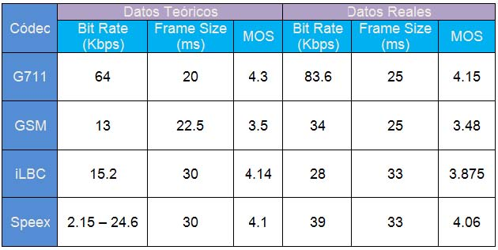
Tabla XIII – Códecs datos teóricos y reales
En la Tabla XIV mostramos el jitter promedio y perdida de paquetes que se generaron en la LAN con la topología 1 y para los diferentes códecs, pudimos concluir que el jitter en una LAN se encuentra entre el rango de (8 -14) ms y la perdida de paquetes del 0%.
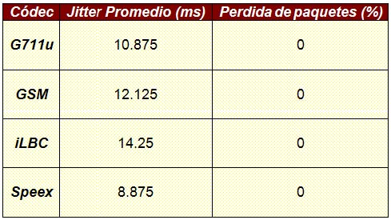
Tabla XIV – Códecs: Jitter y perdida de paquetes
4.8 Escenario 2: Entorno UMTS
4.8.1 Señalización SIP generada
Pudimos encontrar un servidor SIP en España al cual nos enganchamos para poder hacer las llamadas VoIP y poder observar la eficiencia de la conexión 3.5G HSDPA de nuestra operadora. La Figura 4.8.1 muestra la señalización la cual es muy parecida a la generada en la LAN con la única diferencia que el flujo de información RTP se realiza entre las IP 172.24.17.153 y 212.36.71.105 por la configuración en el servidor SIP el cual hace uso de NAT para enviar la información al usuario al cual nos queremos comunicar.
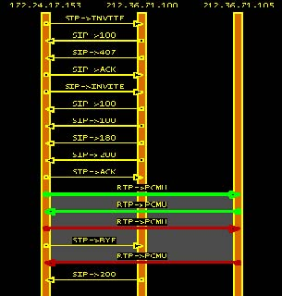
4.8.2 Latencia en HSDPA
El ancho de banda obtenido en las pruebas de campo para velocidades desde (0 – 80) Km/h esta entre (1.7 – 2.2) Mbps de bajada y 111 Kbps de subida lo cual al realizar las pruebas tanto estáticas como en movimiento obteníamos valores parecidos, es por eso que el análisis mostrado a continuación corresponde a resultados validos hasta velocidades de hasta 80 Km/h en un área totalmente cubierta por la tecnología. La latencia mostrada en la Figura 4.8.2 corresponde todos los códecs por motivos de que el valor es prácticamente el mismo en todos ellos. La latencia promedio es de 180 ms lo cual esta dentro de los limites permitidos para una buena comunicaciones en redes celulares.
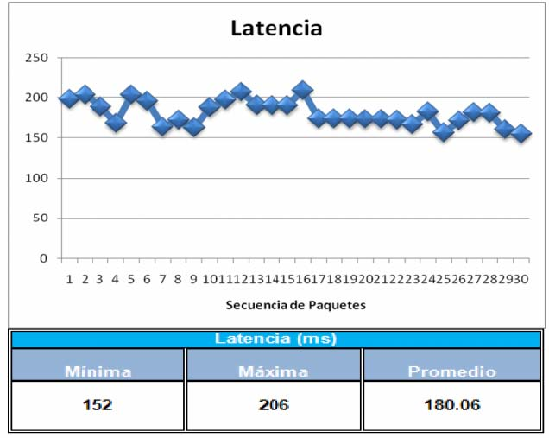
4.8.3 Prueba UMTS códec G711u
En la Tabla XV podemos observar los parámetros obtenidos en la pruebas realizadas al códec G711u en una red 3.5G, podemos observar que tiene 1.465% de datos perdidos los cuales se los puede ver en la Figura 4.8.3 (a) en las partes señaladas con un circulo rojo se encuentran partes de la comunicación con color rojo lo cual significa una perdida de paquetes, el jitter en amarillo varia un poco mas que en las pruebas realizadas en la LAN.
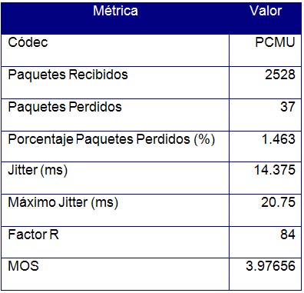
Tabla XV -Parámetros HSDPA códec G711u
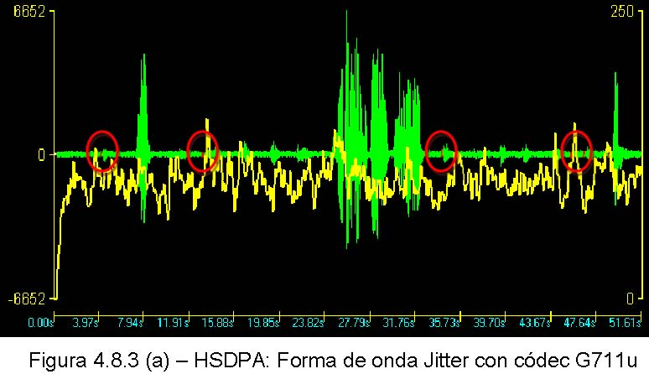
En la grafica de SQS en la Tabla XVI y la Figura 4.8.3 (b) se puede observar que el jitter varía mucho más que en la red LAN por motivos de que en Internet los paquetes pueden tomar varias rutas para llegar a su destino dando así diversos valores de latencias y haciendo variar el jitter mucho más. Pero a pesar de todo lo mencionado, los valores que están por debajo los de 20 ms que es el valor óptimo para obtener una calidad es del 99.37% lo cual es un porcentaje muy bueno.
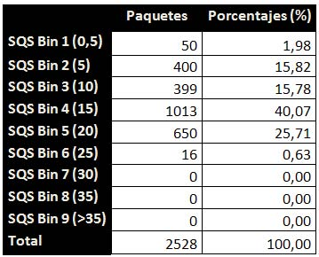
Tabla XVI – HSDPA: Parámetro SQS G711u
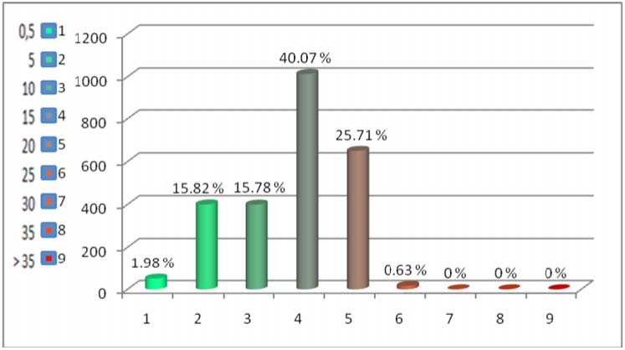
4.8.4 Prueba UMTS códec GSM
En la Tabla XVII se puede observar que el porcentaje de paquetes perdidos y jitter se encuentran dentro de los valores de buena calidad, no obstante el valor del MOS esta en un nivel aceptable dando así una buena comunicación. En la Figura 4.8.4 (a) se pueden observar la mayor cantidad de paquetes perdidos.
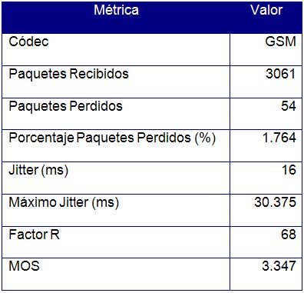
Tabla XVII -Parámetros HSDPA códec GSM
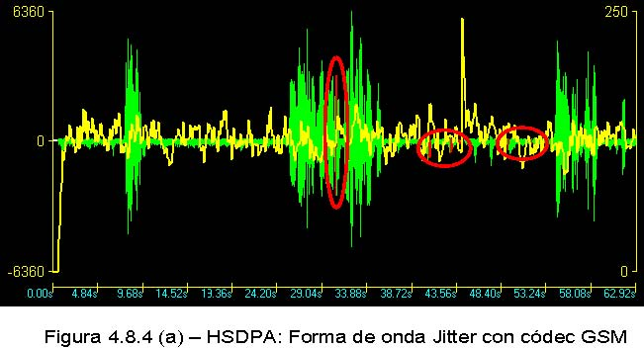
En la Tabla XVIII y la Figura 4.8.4 (b) podemos observar que el porcentaje de paquetes con un jitter menor a 20 ms es del 97.84 % lo cual es un valor muy bueno para la comunicación.
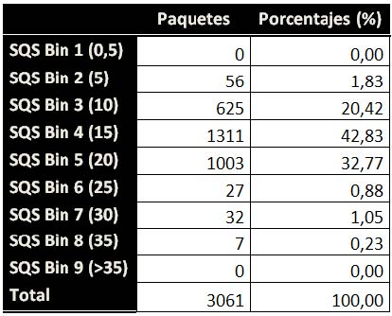
Tabla XVIII – HSDPA: Parámetro SQS GSM
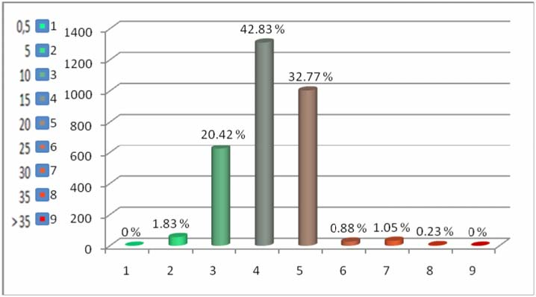
4.8.5 Prueba UMTS códec iLBC
Este es un códec muy bueno al igual que G711, los valores mostrados en la Tabla XIX lo demuestran a pesar de tener un gran numero de paquetes perdidos todavía se encuentra en los valores excelentes para una buena comunicación.
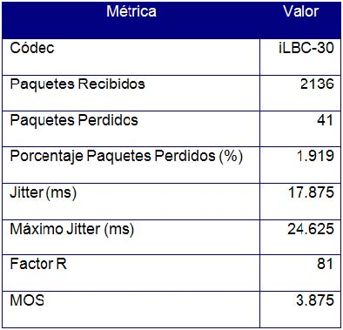
Tabla XIX -Parámetros HSDPA códec iLBC
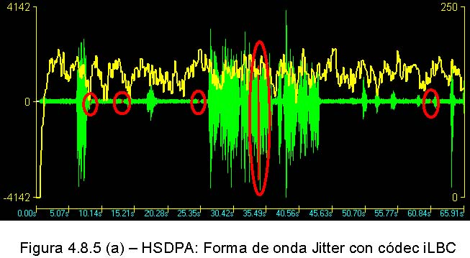
Se puede observar en la Tabla XX y la Figura 4.8.5 (b) que el porcentaje de paquetes con jitter inferior a 20ms es de 72.33 % que es un valor apto para meterlo en la categoría de un buen jitter pero el porcentaje que esta entre (20 -35) ms es de 27.67 % lo cual esta en un rango aceptable para la comunicación.
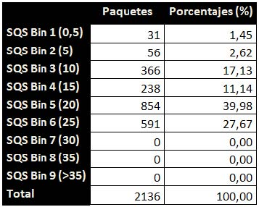
Tabla XX – HSDPA: Parámetro SQS iLBC
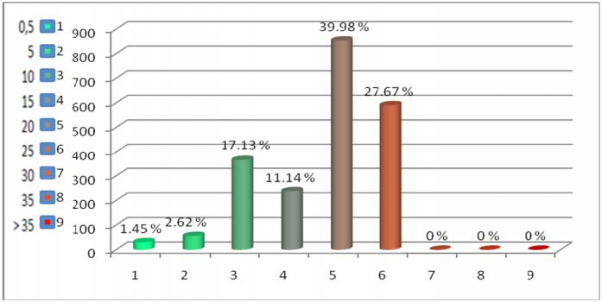
4.8.6 Prueba UMTS códec Speex
El códec Speex tiene valores muy parecidos a iLBC, los valores de la Tabla XXI lo demuestran. A pesar de todo el MOS para dicho códec no se ve muy afectado y lo cual genera una calidad de la voz óptima.
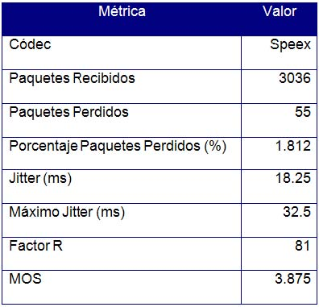
Tabla XXI -Parámetros HSDPA códec Speex
En la Figura 4.8.6 (a) se pueden observar los paquetes perdidos encerrados con un circulo en rojo y además los paquetes eliminados por el jitter buffer del X-Lite que se encuentran encerrados por círculos celestes, como podemos observar son pocos los paquetes eliminados y se da este efecto por motivos de elevadas latencias en esos momentos lo cual hacen que los paquetes lleguen fuera del rango del jitter buffer del X-Lite y estos sean eliminados.
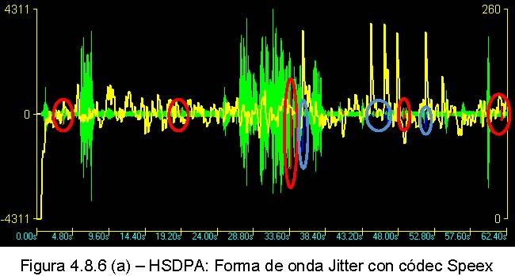
En la Tabla XXII y la Figura 4.8.6 (b) se puede observar que los jitter menores a 20 ms es de 74.54 % lo cual todavía se puede considerar un porcentaje alto para una comunicación óptima.
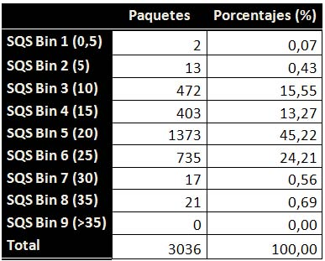
Tabla XXII – HSDPA: Parámetro SQS Speex
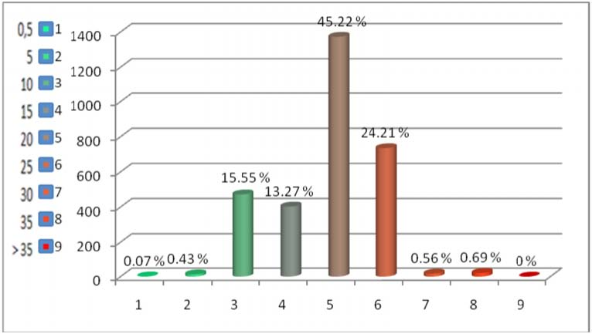
4.8.7 Análisis del entorno HSDPA 3.5G
En la Tabla XXIII podemos observar que todos los valores se encuentran dentro de los óptimos para una buena comunicación VoIP a excepción de GSM que por motivos propios de su diseño su MOS es mucho menor a los demás pero todavía se encuentra en los niveles aceptables para una comunicación VoIP. El valor de latencia es un poco alto por el principal motivo de que el servidor se encuentra muy lejos en España pero la tecnología no lo deja salir de los límites debido a esos problemas de distancia.
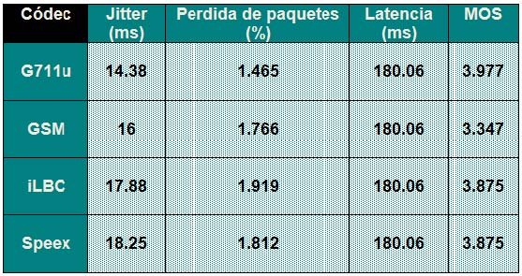
Tabla XXIII – Eficiencia de Códecs en HSDPA
El códec con el mejor comportamiento respecto al jitter es el códec G711u seguido de GSM, iLBC y Speex. Respecto a paquetes perdidos el mejor es otra vez G711u seguido de GSM, Speex e iLBC. Por ultimo el códec con mejor MOS en HSDPA será de nuevo el códec G711u seguido por (Speex o iLBC) y GSM. Con dicho análisis vemos que el códec con mejor funcionamiento en redes con un gran ancho de banda como HSDPA es el códec G711.
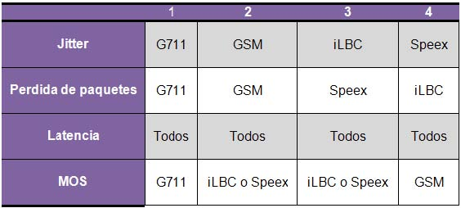
Tabla XXIV – Mejores códecs
4.9 Escenario 2: Entorno EDGE
EDGE es el enlace que hacían uso las redes 2G y con ayuda del modem 3.5G el cual puede detectar y trabajar con enlaces tanto HSDPA y EDGE realizaremos pruebas para comprobar las mejorías del enlace para el uso de aplicaciones multimedia como VoIP. La señalización que se da es la misma que en HSDPA ya que solo varía el enlace y no el núcleo que hace uso de IMS el cual provee la convergencia entre estos dos tipos de tecnologías celulares como lo son EDGE y HSDPA para la transmisión. Además hay que resaltar que el ancho de banda en esta tecnología obtenida en las pruebas de campo fue de 100 Kbps de bajada y 50 Kbps de subida tanto para pruebas estáticas como en movimiento.
4.9.1 Latencia en EDGE
La latencia mostrada en la Figura 4.9.1 corresponde todos los códecs analizados por los mismos motivos que en las pruebas con HSDPA. La latencia promedio es de 300 ms lo cual se sale de los límites para una comunicación buena y causa disgusto entre los usuarios al conversar por las largas demoras. El parámetro de latencia es el único que varía al aumentar la velocidad llegando a valores de 2500 ms a velocidades de 80Km/h los cuales estaban fuera de todo análisis posible.
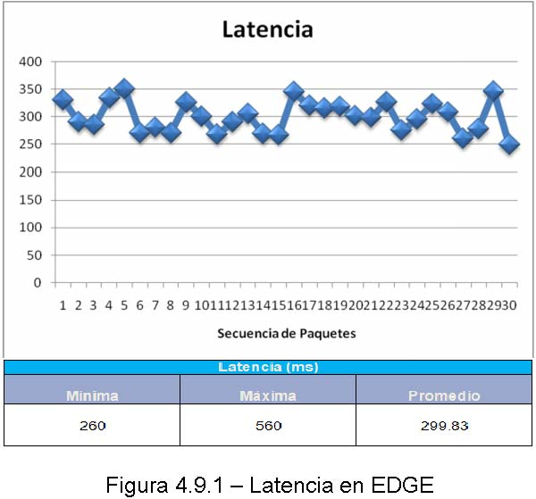
4.9.2 Prueba EDGE códec G711u
En la Tabla XXV se pueden observar que los valores de los parámetros exceden los límites permitidos para una buena comunicación VoIP. A pesar de que el valor de paquetes perdidos sea bajo, ese valor podría elevarse mucho más.
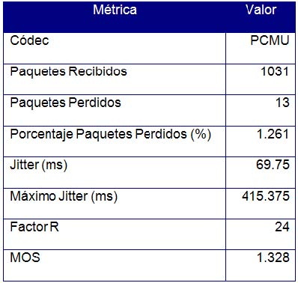
Tabla XXV -Parámetros EDGE códec G711u
Como se puede observar en la Figura 4.9.2 (a) casi por completo la conversación esta con un color azul lo cual se interpreta en que el jitter buffer descarta casi por completo la voz por motivos de las elevadas latencias. Esto causa una gran molestia en los usuarios. La principal causa de este comportamiento es por el escaso ancho de banda del enlace EDGE el cual genera que se fragmenten los paquetes y se envíen con una modulación pobre provocando las altas latencias.
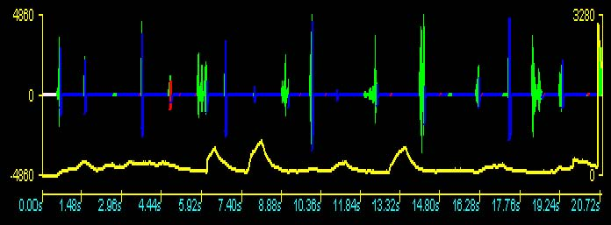
En la Tabla XXVI y la Figura 4.9.2 (b) se puede observar el gran porcentaje de paquetes que sobrepasan los 35 ms y en los datos antes mostrados se vio que son valores de hasta 415 ms lo cual sobrepasa con mucho los límites óptimos para una conversación VoIP, además el porcentaje de dichos valores es del 77.40% lo cual lo hace una comunicación muy pobre y molestosa.
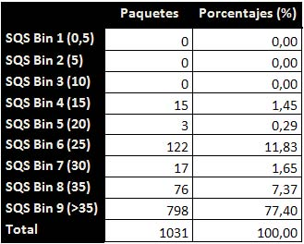
Tabla XXVI – EDGE: Parámetro SQS G711u
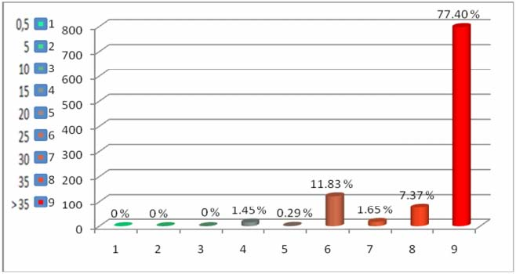
4.9.3 Prueba EDGE códec GSM
En la Tabla XXVII mostramos los parámetros de GSM en un enlace EDGE los cuales sobrepasan los límites para una buena comunicación.
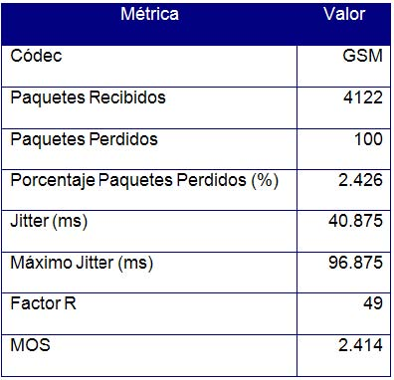
Tabla XXVII -Parámetros EDGE códec GSM
En la Figura 4.9.3 (a) los círculos de color rosado señalan las partes en donde el jitter buffer descarto paquetes o los paquetes se perdieron, al revisar la grafica se puede concluir que el verdadero problema en este enlace EDGE con el códec GSM se debe a la latencia, un poco por la perdida de paquetes y el jitter muy alto que tiene.
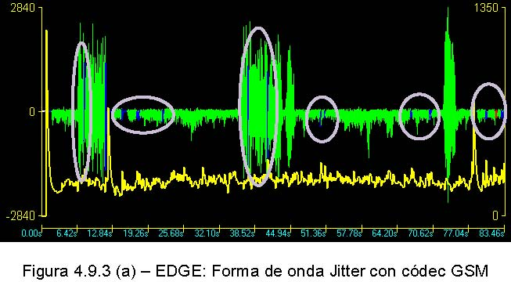
En la Tabla XXVIII y la Figura 4.9.3 (b) se puede observar que el rango que sobrepasa los 35 ms es de 58.52% y muchos de esos valores son muy altos de hasta 96.875 ms esto es muy malo para una comunicación VoIP.
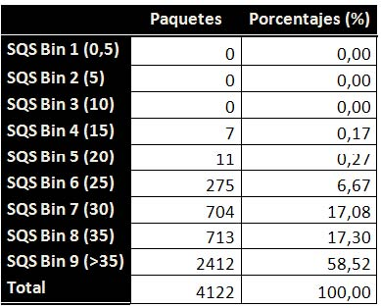
Tabla XXVIII – EDGE: Parámetro SQS GSM
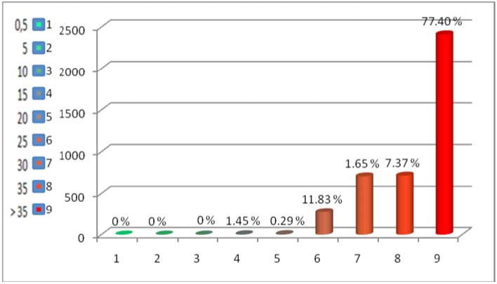
4.9.4 Prueba EDGE códec iLBC
En la Tabla XXIX y la Figura 4.9.4 (a) se puede observar que la perdida de paquetes sobrepasa el 2%, el jitter es mas de 50ms y el MOS esta fuera de los rangos óptimos, lo cual lo hace una comunicación muy mala.
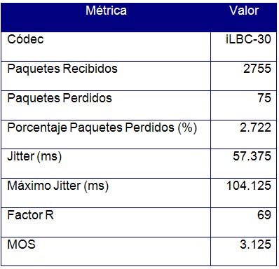
Tabla XXIX -Parámetros EDGE códec Ilbc
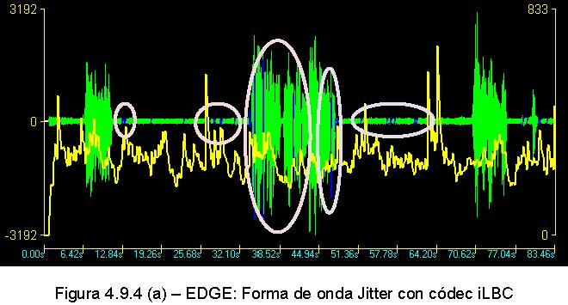
En la Tabla XXX y la Figura 4.9.4 (b) podemos observar un porcentaje demasiado alto para jitter mayores a 35 ms, lo cual como los anteriores códecs lo hace una conversación muy mala.
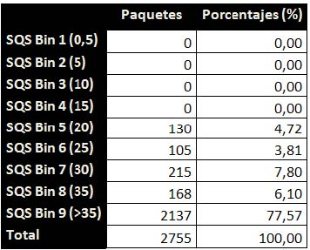
Tabla XXX – EDGE: Parámetro SQS iLBC
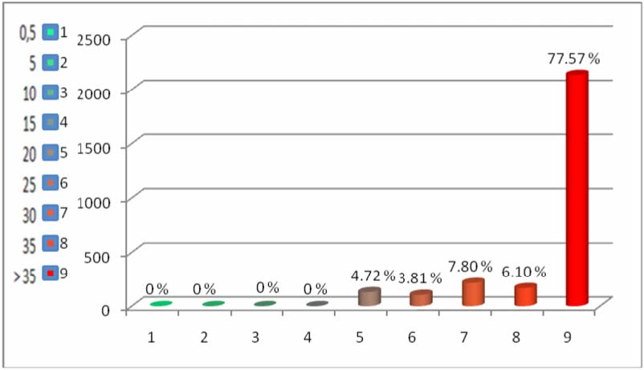
4.9.5 Prueba EDGE códec Speex
Al observar los resultados para este códec en la Tabla XXXI y la Figura 4.9.5 (a) se puede observar el mal funcionamiento del códec sobre el enlace EDGE pero que es el de mejor funcionamiento de los cuatro códecs con un jitter de 36.875 ms.
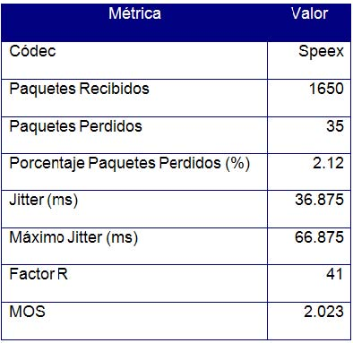
Tabla XXXI -Parámetros EDGE códec Speex
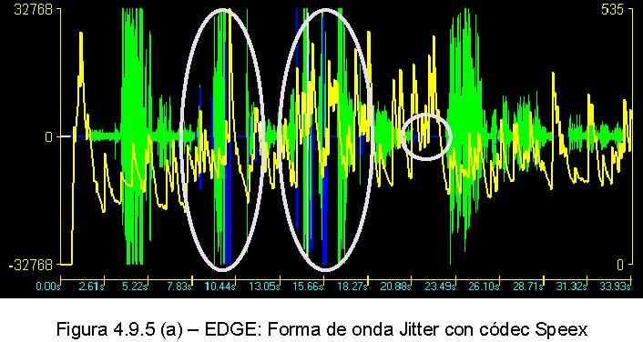
En la Tabla XXXII y la Figura 4.9.5 (b) podemos observar lo antes mencionado referente a las falencias del códec para dar una buena comunicación VoIP.
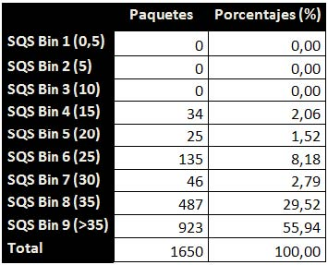
Tabla XXXII – EDGE: Parámetro SQS Speex
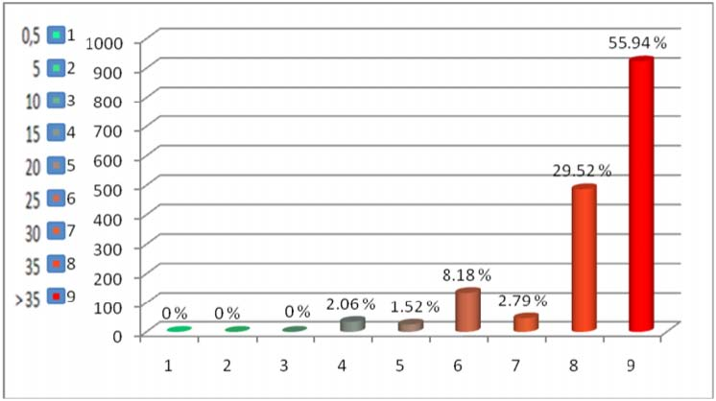
4.9.6 Análisis del entorno EDGE
En la Tabla XXXIII se puede observar que entre todos los parámetros obtenidos solo el porcentaje de perdida de paquetes para G711u esta dentro de los limites óptimos pero ese valor podría elevarse mucho como antes lo mencionamos ya que las muestras tomadas fueron pocas por motivos que al fragmentarse los datos por el bajo ancho de banda de EDGE se generaban conflictos con el programa y no se podía hacer un análisis óptimo.
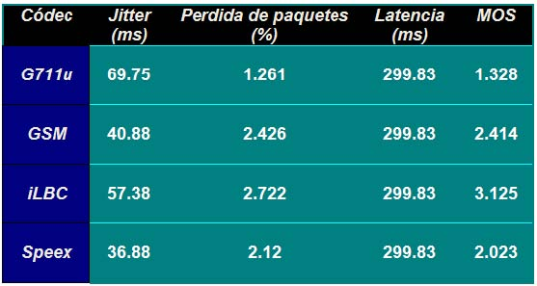
Tabla XXXIII – Eficiencia de Códecs en HSDPA
En la Tabla XXXIV mostramos que en un enlace como el EDGE la posición del mejor o peor códec es muy cambiante con lo que confirma una vez mas que este enlace no es el mejor para el uso de aplicaciones multimedia como lo es HSDPA.
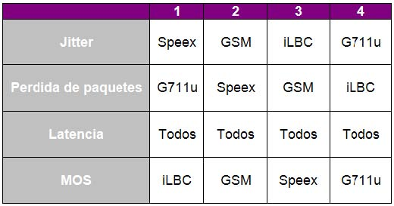
Tabla XXXIV – Comportamiento de los códecs en EDGE
4.10Escenario 3: Comparaciones
4.10.1 Comparaciones con los resultados de la LAN
En la Tabla XXXV podemos observar en cuanto varia la tecnología 3.5G en sus diferentes parámetros necesarios para usar VoIP respecto a una red LAN, se puede ver que el jitter para todos los códecs aumenta en HSDPA pero en unos 4 ms para cada códec lo cual no es una gran diferencia sabiendo que se encuentra todavía dentro de los rangos óptimos. El valor de la latencia en HSDPA aumenta en gran medida por motivos de la distancia que existe entre los usuarios y el servidor VoIP en España y en la LAN no era mas de seis metros de distancia, este valor se lo podría mejorar buscando un servidor mas cercano o pidiendo a su proveedor de internet una ruta mas directa hacia el servidor sin realizar tantos saltos para llegar a el, de igual manera el valor de latencia no sobrepasa los limites óptimos. El parámetro de perdida de paquetes así como el jitter podemos observar que no aumenta mucho respecto a el entorno LAN y además se encuentra dentro de los rangos óptimos para una buena comunicación VoIP. Por ultimo el MOS que es la medida de percepción del usuario nos muestra valores mayores a 3.3 que es lo aceptable para que el usuario se sienta bien y no le produzca molestias el audio. Como podemos observar HSDPA si es un buen enlace para el uso de aplicaciones multimedia gracias a su elevado ancho de banda y con la ayuda de IMS que se encarga del control y QoS de la comunicación nos brinda una comunicación muy buena.
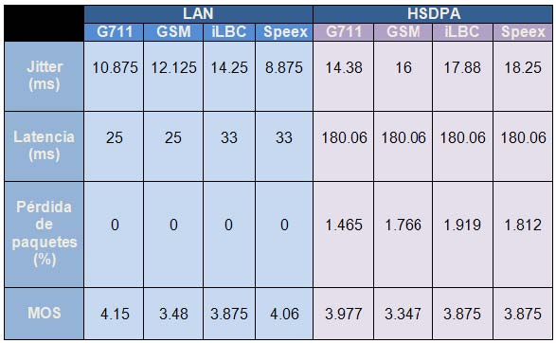
Tabla XXXV – Comparación LAN Vs HSDPA
En la Tabla XXXVI mostramos la comparación entre EDGE y un entorno ideal LAN, entre los cuales a simple vista se puede concluir que EDGE por su bajo ancho de banda tiene problemas para transmitir aplicaciones multimedia con un jitter, latencia súper altos, una perdida de paquetes que sobrepasa los limites para una comunicación buena y un MOS súper bajo el cual se pudo percibir al hacer las pruebas causando fastidio al oyente. Es por eso que junto con la implementación de la arquitectura IMS en el Release 5 se opto por un enlace mucho mejor el cual nos pueda brindar el ancho de banda necesario para una buena transmisión de aplicaciones multimedia.
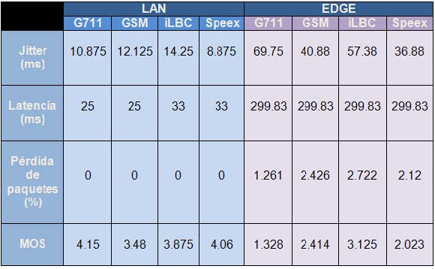
Tabla XXXVI – Comparación LAN Vs EDGE
4.10.2 Comparaciones entre HSDPA y EDGE
Para finalizar analizaremos en que mejoro el enlace entre HSDPA y EDGE, como podemos observar en la Tabla XXXVII el jitter en HSDPA es mucho menor que en EDGE, la latencia en HSDPA es prácticamente la mitad que en EDGE, la perdida de paquetes no varia en mucho pero sigue teniendo mejores valores el enlace HSDPA y por ultimo el MOS en HSDPA esta en los rangos excelentes para una buena comunicación y en EDGE son muy bajos para poder brindar el servicio de VoIP. Con lo cual confirmamos que con la aparición de la tecnología 3G y sus variaciones en el Release 5 la convierte en una tecnología optima para transmisión de aplicaciones multimedia.
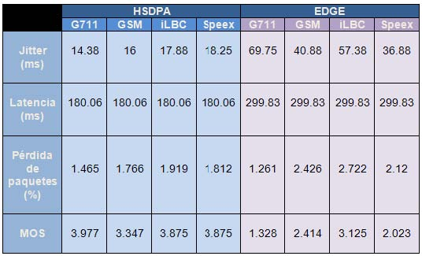
Tabla XXXVII – Comparación HSDPA Vs EDGE
CONCLUSIONES Y RECOMENDACIONES

CONCLUSIONES
- Una vez realizadas las pruebas hemos podido comprobar cómo cambian los parámetros analizados según el códec y la tecnología que estemos utilizando, las pruebas realizadas en la LAN nos arrojan buenos resultados debido a sus buenas condiciones ya que exceden en gran medida el ancho de banda en relación a las tecnologías usadas para las pruebas siguientes; a mas de eso la latencia que es un factor determinante en este tipo de comunicaciones es mínima en comparación a las encontradas en entornos WAN.
  - 2. Teniendo como referencia el valor de los parámetros obtenidos en las pruebas del entorno LAN nos preparamos para analizar de la misma manera como se comportarían dichos parámetros en los entornos UMTS y EDGE teniendo como variantes el ancho de banda y la latencia, para UMTS contamos con un ancho de banda aproximadamente de 1.7 Mbps en la baja y de 111 Kbps para la
  - subida, característico de la tecnología HSDPA, valiéndonos de varias herramientas pudimos determinar que la latencia era aproximadamente de 180 ms en una sola dirección, valores con los cuales esperábamos tener una buena comunicación, lo cual fue ratificado al momento de analizar los parámetros y encontrarlos operando en los niveles adecuados.
- En EDGE encontramos un escenario diferente en lo que respecta al ancho de banda y latencia en este caso el ancho de banda era aproximadamente 100 Kbps en la bajada y 50 Kbps en la subida, lo cual influyo directamente en el jitter y la pérdida de paquetes al no poder brindar las condiciones necesarias para el buen desempeño de codecs como el g711 el cual necesita un ancho de banda aproximado de 80 Kbps tanto para la subida como para la bajada, a mas de esto encontramos un gran aumento en el valor de la latencia el cual fue aproximadamente de 299 ms en una sola dirección con estos antecedentes realizamos las pruebas y en el análisis de resultados encontramos que los parámetros se encontraban en un rango de operación poco adecuado para sostener una comunicación VoIP a través de esta red.

RECOMENDACIONES
- Los modem para utilizar el servicio de internet a través de las redes UMTS que proveen las operadoras poseen un software en el cual podemos configurar el modo de de acceso, es decir si deseamos navegar con tecnología GSM, EDGE, HSDPA. Es muy importante la configuración de este parámetro cuando deseamos utilizar el servicio de VoIP en un entorno móvil ya que al configurarlo para que se mantenga conectado solo en HSDPA el dispositivo permanecerá con esta tecnología siempre y cuando se encuentre dentro de una zona con cobertura, en cambio si lo dejamos que se enganche automáticamente a la tecnología que sea cuando estemos utilizando VoIP por momentos se enganchara a EDGE y eso degradaría la comunicación en ese instante causando molestias al usuario VoIP.
  - 2. En la actualidad en nuestro medio las operadoras ofrecen redes 3.5G las cuales están ligadas a la tecnología HSDPA que nos ofrece un gran ancho de banda para la bajada y nos limita el ancho de banda en la subida, este problema será solucionado en las redes 3.75G las cuales incorporan la tecnología HSUPA con la cual tendremos gran ancho de banda tanto para la subida como para la bajada, se recomienda a los usuarios optar por este servicio cuando sea
  - incorporado para de esta manera disminuir la latencia en la subida y así obtener un mejor rendimiento en las aplicaciones de VoIP. Además de la aparición de HSUPA en el Release 6 también aparece la fase 2 del proyecto IMS en el cual se mejora mucho más el control de calidad de servicio para las aplicaciones multimedia.
- En el caso de querer usar un servidor SIP para configurar los softphones, buscar varios de estos servidores e investigar su ubicación geográfica de esta manera realizar pruebas que me permita determinar cuál de estos servidores me generan la menor latencia a más de esto su prestigio de manera que pueda conectarme a ellos en cualquier momento sin complicaciones. En nuestro análisis pudimos observar que la latencia era menor con rutas directas a Maimi pero no pudimos encontrar un servidor en Maimi, por lo cual optamos por el segundo servidor que nos dio buenos tiempos de latencia el cual se encontraba en España.

BIBLIOGRAFÍA
[REF. 1]Haraldsson Allan, Vera Andrés, Padilla Michael; “Análisis e implementación de dos o mas PBX bajo VoIP basándose en protocolos IAX y SIP para interconectar dos o mas empresas y/u oficinas”; Tesis de grado (FIEC-ESPOL); Guayaquil-Ecuador, 2006. http://www.dspace.espol.edu.ec/bitstream/123456789/3045/1/5562.pdf [Consultado: martes 8 de diciembre del 2009]
[REF. 2]Lam Lourdes, Lizano Ronald, García Vicente; “Diseño de un Call Center Internacional entre Ecuador y Estados Unidos, utilizando la tecnología VoIP para la integración física y funcional entre los sistemas telefónicos e informático”; Tópico (FIEC-ESPOL); Guayaquil-Ecuador, 2004. http://www.dspace.espol.edu.ec/bitstream/123456789/3286/1/5805.pdf [Consultado: viernes 18 de diciembre del 2009]
[REF. 3] www.worldlingo.com, MOS y Factor R. http://www.worldlingo.com/ma/enwiki/en/Mean_Opinion_Score [Consultado: lunes 1 de febrero del 2010]
[REF. 4]Guía CCNA 1; Cuarta Edición; Cisco Systems, Inc. Cisco Networking Academy Program. [Consultado: jueves 7 de enero del 2010]
[REF. 5]Quiñonez Luis; “La Voz sobre IP, una guía practica”; Universidad de San Carlos de Guatemala – Escuela de Ingeniería en Ciencias y Sistemas; Guatemala, Julio 2005. [Consultado: viernes 4 de diciembre del 2009]
[REF. 6] www.sgelectronics.es, Teléfono IP. http://www.sgelectronics.es/images/cisco-7960-1.jpg [Consultado: viernes 4 de diciembre del 2009]
[REF. 7] www.img.xataka.com, Equipo Móvil IP, http://img.xataka.com/belkin-wi-fi-skype-phone.jpg [Consultado: viernes 4 de diciembre del 2009]
[REF. 8] www.es.wikipedia.org, Gateway. http://es.wikipedia.org/wiki/Gateway_%28inform%C3%A1tica%29 [Consultado: domingo 13 de diciembre del 2009]
[REF. 9] www.blog.pucp.edu.pe, Gatekeeper. http://blog.pucp.edu.pe/media/648/20070708esquema%20IP.JPG [Consultado: jueves 3 de diciembre del 2009]
[REF. 10] | www.es.wikipedia.org, User Datatgram Protocol. http://es.wikipedia.org/wiki/User_Datagram_Protocol [Consultado: jueves 3 de diciembre del 2009]
[REF. 11] | www.es.wikipedia.org, Protocolo de Internet. http://es.wikipedia.org/wiki/Protocolo_IP [Consultado: viernes 18 de diciembre del 2009]
[REF. 12] | Bannister Jeffrey, Mather Paul, Coope Sebastian; “Convergence Technologies for 3G Networks IP, UMTS, EGPRS and ATM”; First Edition; Editorial John Willey & Sons, Ltd; 2004. [Consultado: martes 8 de diciembre del 2009]
[REF. 13] | Calle Torres José; “Análisis del estándar IMS 3GPP orientado a la interconexión de redes fijas y móviles en conjunto con las redes de nueva generación NGN TISPAN/ETSI”; Tesis de grado (Escuela Politécnica Nacional – Facultad de Ingeniería Eléctrica y Electrónica); Quito – Ecuador; Octubre 2008. [Consultado: martes 19 de enero del 2010]
[REF. 14] | Gutiérrez Gil Roberto; “Seguridad en VoIP: Ataques, Amenazas y Riesgos”. http://www.uv.es/montanan/ampliacion/trabajos/Seguridad%20VoIP.pdf [Consultado: martes 19 de enero del 2010]

[REF. 15]Kaaranen Heikki, Ahtiainen Ari, Laitinen Lauri, Naghian Siamak, Neimi Valtteri; “UMTS Networks Architecture, Mobility and Services”; Editorial John Willey & Sons, Ltd ; 2001. [Consultado: sábado 6 de febrero del 2010]
[REF. 16] www.bandaancha.es, Arquitectura UMTS: Dominios. http://www.bandaancha.es/Informacion/Tecnologias/TecnologiasInala mbricas/PublishingImages/UMTS.gif [Consultado: domingo 20 de diciembre del 2009]
[REF. 17]Halonen Timo, Romero Javier, Melero Juan; “GSM, GPRS and EDGE performance evolution towards 3G/UMTS”, Second Edition; Editorial John Willey & Sons, Ltd ; 2003. [Consultado: sábado 19 de diciembre del 2009]
[REF. 18]Sauter Martin; “Beyond 3G bringing networks, terminals and the web together, LTE, Wimax, IMS, 4G Devices and the Mobile Web 2.0”; First Edition; Editorial John Willey & Sons, Ltd ; 2009. [Consultado: jueves 3 de diciembre del 2009]
[REF. 19]LEAL LEÓN JESÚS NICÓMEDES; “Modelo del núcleo de red IP de una red 3G para transporte de multimedia en tiempo real”; Tesis – Universidad de Cataluña; Madrid – España; 2004. [Consultado: sábado 12 de diciembre del 2009]
[REF. 20]Wisely Dave, Eardley Philip, Burness Louise; “IP for 3G networking technologies for mobile communications”; First Edition; Editorial John Willey & Sons, Ltd ; 2002. [Consultado: sábado 12 de diciembre del 2009]
[REF. 21]Delfino Adrián, Rivero Sebastián; “DiffServ: Servicios Diferenciados, Monografía de Evaluacion de Performance en Redes de Telecomunicaciones”. http://iie.fing.edu.uy/ense/asign/perfredes/trabajos/trabajos_2003/diffs erv/Trabajo%20Final.pdf [Consultado: viernes 5 de febrero del 2010]
[REF. 22]Proaño Rosero, Tito Enrique; “Análisis comparativo del servicio de internet móvil brindado a través de 3G (UMTS) versus la opción brindada por el anexo e del estándar IEEE 802.16 (WiMAX móvil)”; Tesis ESPOL-FIEC Octubre 2003. [Consultado: viernes 5 de febrero del 2010]
[REF. 23] www.en.wikipedia.org, Modulación adaptativa en UMTS. http://en.wikipedia.org/wiki/High-Speed_Downlink_Packet_Access [Consultado: miércoles 20 de enero del 2010]
[REF. 24]Sepulveda Hernaiz Juan; “Convergencia de redes a través de IMS”; Proyecto de Licenciatura, Universidad Mayor -Facultad de Ingeniería; Santiago de Chile; Agosto del 2007. [Consultado: miércoles 20 de enero del 2010]
[REF. 25] www.proyectominerva.org, Representación simplificada de la Arquitectura IMS. http://www.proyectominerva.org/image.asp?id=190&tipo=se [Consultado: domingo 31 de enero del 2010]
[REF. 26]Ávila Rosas Amanda, Cevallos López Nelly; “Análisis y diseño de una red IMS (IP Multimedia Subsystem) para el proveedor de servicios de internet ReadyNet”; Tesis de grado (Escuela Politécnica Nacional, Facultad de Ingeniería Eléctrica y Electrónica); Quito – Ecuador; Diciembre del 2008. [Consultado: viernes 18 de diciembre del 2009]
[REF. 27]Camarillo Gonzalo, García Miguel; “The 3G IP Multimedia Subsystem merging the Internet and the cellular worlds”; Second Edition; Editorial John Willey & Sons, Ltd ; 2006. [Consultado: jueves 18 de febrero del 2010]
[REF. 28]Empresa: Telefónica I+D de España; “Las telecomunicaciones y la movilidad en la sociedad de la información”; Primera Edición; Febrero del 2005. [Consultado: jueves 18 de febrero del 2010]

